# Tema 4. Elementos básicos en Android

4.1 Vinculación de vista

4.2 Hardcoded text

4.3 Elementos Layout

4.4 Botones

4.4.1 Eventos

4.4.2 Implementación anónima, lambdas en Kotlin, let y el operador Elvis

4.5 Toast

4.6 Etiquetas, cuadros de texto e imágenes

4.6.1 Internacionalización y localización

4.7 SnackBar

4.8 ScrollView

4.9 Adapter y AdapterView

4.10 Elementos complejos

4.10.1 ListView

4.10.2 GridView

4.10.3 Spinner

4.11 RecyclerView y CardView

## 4.1 Vinculación de vista

La vinculación de vista en Android con Kotlin, es una técnica que te permite acceder fácilmente a las vistas de tu diseño de interfaz de usuario (UI) desde tu código Kotlin.

Tenemos dos opciones:

***Opción 1. Función findViewById***

Este es el método original de realizar la vinculación de vista.

En primer lugar, es necesario tener asignado un **id**, al elemento gráfico declarado dentro del *layout*, que posteriormente vamos a vincular con una variable en el fichero de Kotlin.

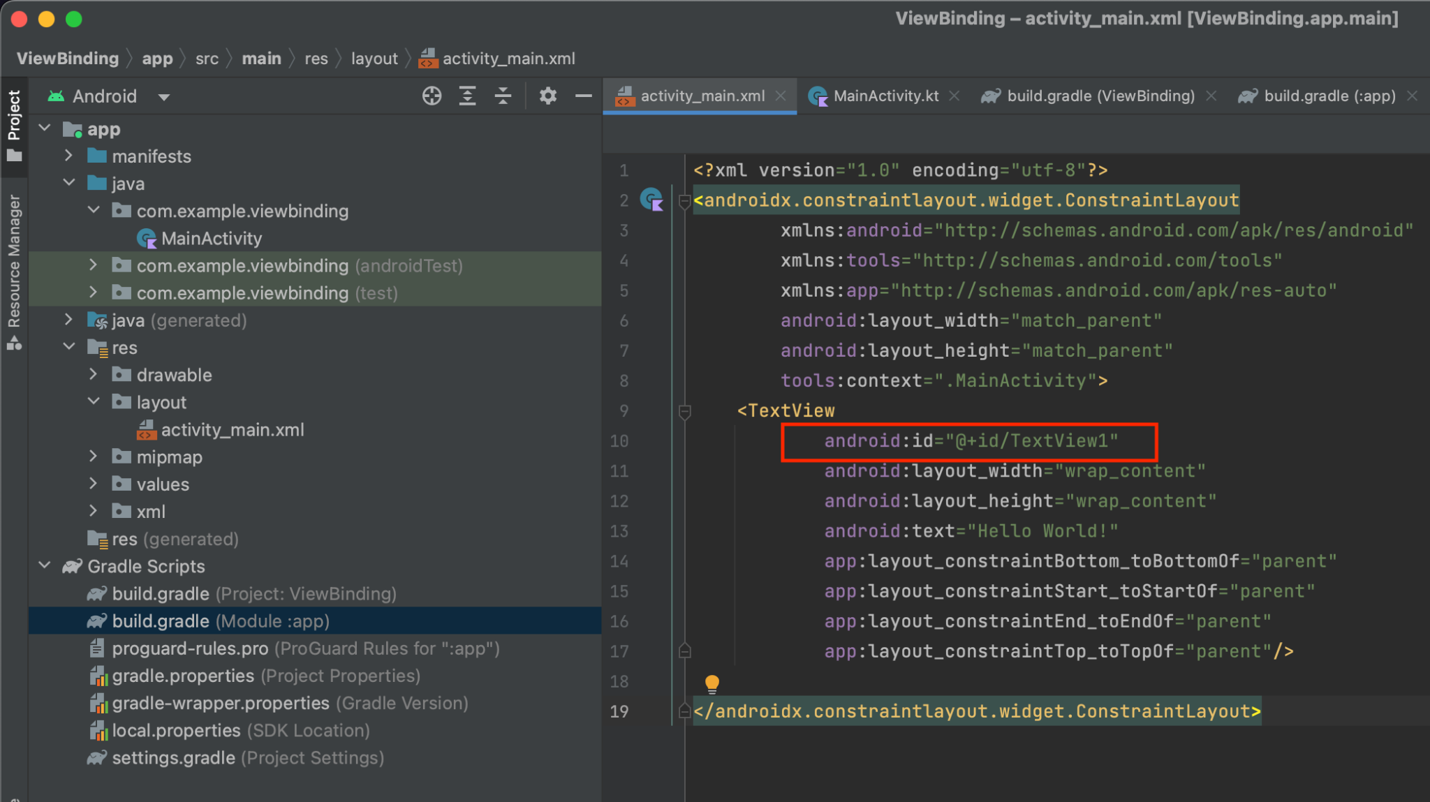

En segundo lugar procedemos con la vinculación de vista, desde el fichero de Kotlin asociado a dicho layout.

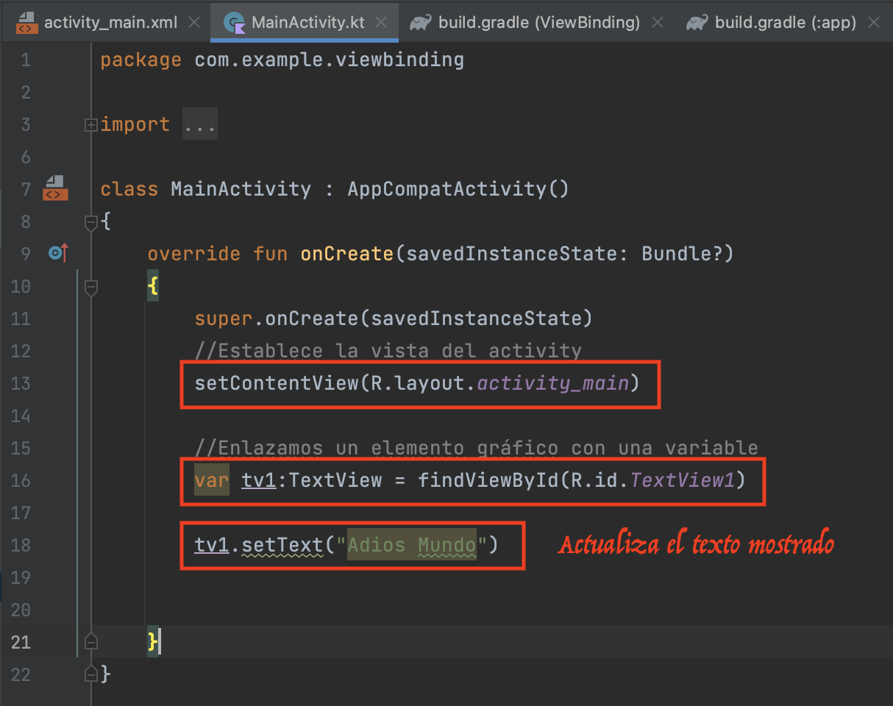

Si nos decidimos por esta opción, será necesario crear una *variable*, por cada uno de los elementos gráficos que queramos vincular.

[***Opción 2. View Binding***](https://developer.android.com/topic/libraries/view-binding)

La vinculación de vista en Android con Kotlin es una técnica que te permite acceder fácilmente a las vistas de tu diseño de interfaz de usuario (UI) desde tu código Kotlin sin necesidad de utilizar ***findViewById***.

Aquí tienes un ejemplo de cómo realizar la vinculación de vista en Kotlin:

Supongamos que tienes un archivo XML llamado **activity_main.xml** que contiene un TextView con el id *TextView1*. Para vincular esta vista en Kotlin, sigue estos pasos:

Asegúrate de que tengas la configuración adecuada en tu archivo ***build.gradle*** (a nivel de app) para habilitar la vinculación de vista (*ViewBinding*):

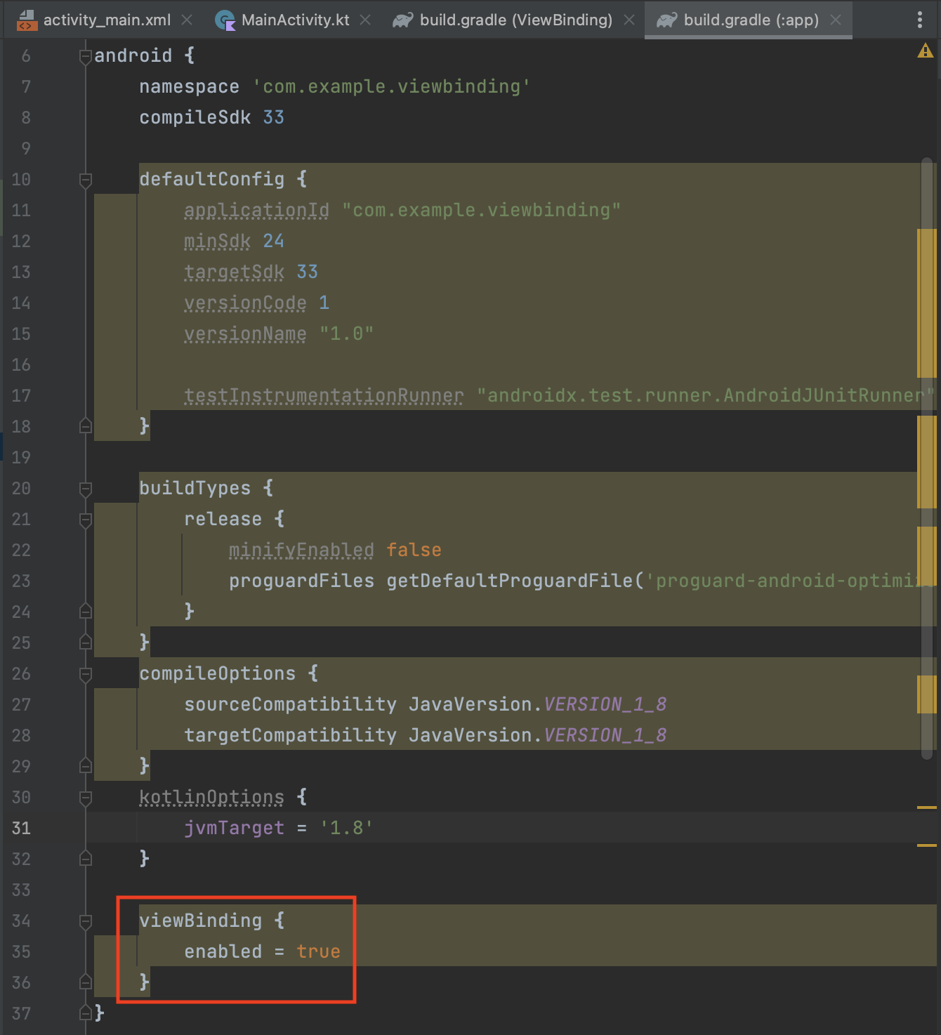

En tu archivo XML **activity_main.xml**, asegúrate de que la etiqueta layout tenga un id asignado. Por ejemplo:

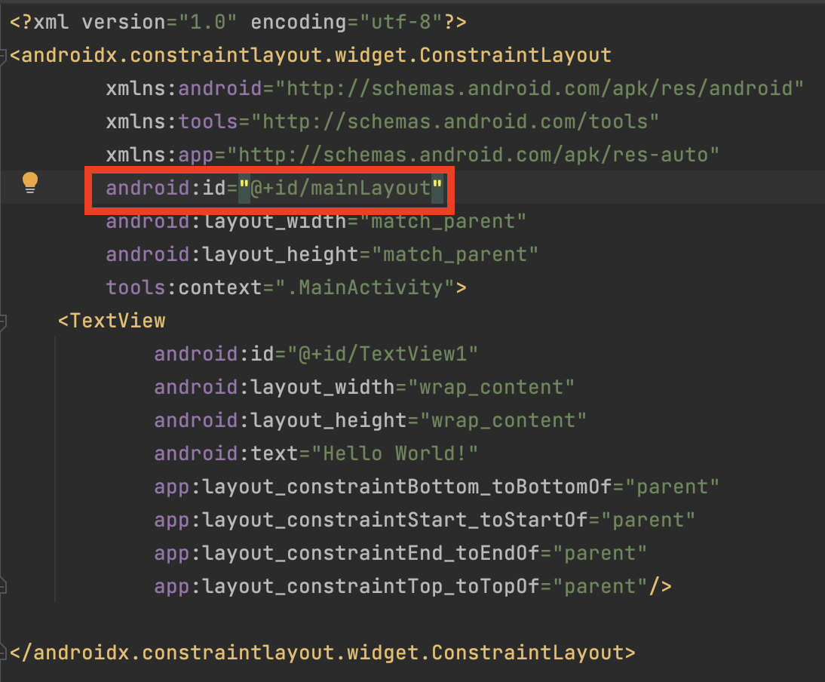

En tu actividad (por ejemplo, **MainActivity.kt**), realiza la vinculación de vista de la siguiente manera:

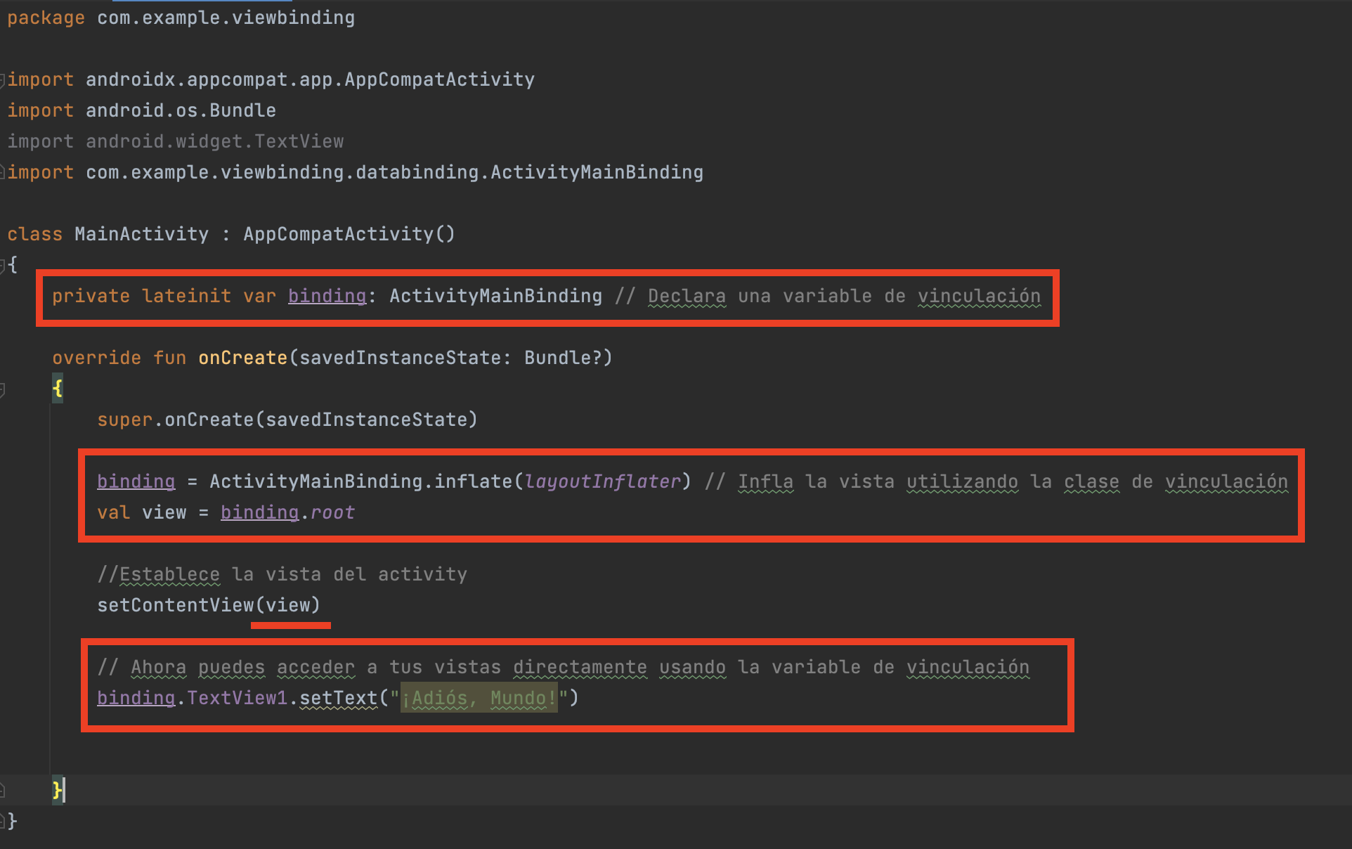

Asegúrate de que el import de **com.example.viewbinding.databinding.ActivityMainBinding** refleje la ubicación real de tu clase de vinculación, que se genera automáticamente a partir del nombre de tu archivo XML.

Con esto, has vinculado la vista **TextView1** de tu diseño de interfaz de usuario y puedes manipularla directamente en tu código Kotlin sin necesidad de usar **findViewById**.

La vinculación de vista hace que tu código sea más limpio y menos propenso a errores relacionados con los identificadores de vista.

**¡¡ NOTA IMPORTANTE !!**

La variable **layoutInflater** es una instancia de la clase **LayoutInflater** en Android. Se utiliza para ***inflar (convertir)*** un archivo de diseño **XML** en una vista de objetos **View** que se pueden utilizar en la interfaz de usuario de tu aplicación.

Es una propiedad de instancia que puedes acceder dentro de una **actividad** (activity) o en otros contextos de la interfaz de usuario en Android. Está disponible a través de métodos como ***getLayoutInflater()*** o simplemente ***layoutInflater***. Pertenece al contexto (**Context**) en Android. Es una propiedad de instancia de la clase **Context**.

En una actividad (**Activity**), puedes acceder a **layoutInflater** directamente porque **Activity** es una subclase de **Context** y hereda sus propiedades y métodos.

Cuando trabajas con la vinculación de vista (**ViewBinding**) en Android, a menudo se usa **layoutInflater** para inflar el diseño XML en una vista que luego se establece como el contenido de una actividad o se utiliza en otros contextos de la interfaz de usuario.

En el ejemplo de uso anterior, **layoutInflater** se utiliza para inflar el diseño definido en **activity_main.xml** en un objeto de la clase **ActivityMainBinding**. Luego, **binding.root** se utiliza para obtener la vista raíz del diseño inflado, que puede establecerse como el contenido de la actividad.

En resumen, **layoutInflater** es una herramienta importante en Android que te permite crear objetos **View** a partir de archivos **XML** de diseño para que puedas trabajar con ellos programáticamente en tu aplicación.

## 4.2 Hardcoded text

"Hardcoded text" en Kotlin/Android se refiere a la práctica de incluir texto directamente dentro del código fuente de una aplicación en lugar de almacenarlo en recursos externos, como archivos de recursos de cadena (**strings.xml**).

Esto significa que el texto se encuentra "duro" (hardcoded) en el código y no se puede cambiar fácilmente sin modificar el código fuente de la aplicación.

Aunque es posible utilizar texto directamente en el código, **se recomienda evitarlo** siempre que sea posible y, en su lugar, externalizar el texto a recursos de cadena. Aquí hay algunas razones para evitar el "hardcoded text":

1. **Facilita la localización:** si deseas que tu aplicación sea internacionalizada y traducida a varios idiomas, es mucho más sencillo gestionar las traducciones si el texto se almacena en archivos de recursos de cadena. Los archivos de recursos de cadena permiten mantener diferentes versiones del mismo texto para diferentes idiomas.
2. **Facilita las actualizaciones:** si tienes texto hardcoded en varios lugares de tu código y necesitas cambiar ese texto (por ejemplo, para corregir un error ortográfico o para realizar una actualización importante), debes buscar y modificar manualmente cada instancia del texto en tu código. Esto puede ser propenso a errores y consumir mucho tiempo.
3. **Mejora la legibilidad y el mantenimiento del código:** al externalizar el texto a recursos de cadena, tu código se vuelve más legible y mantenible. El texto se encuentra en un solo lugar y es más fácil de gestionar.
4. Para externalizar texto a recursos de cadena en Android, puedes definir cadenas de texto en el archivo ***strings.xml*** dentro de la carpeta **res/values** de tu proyecto y luego acceder a ellas mediante su identificador en tu código Kotlin. Esto permite una mejor organización y mantenimiento del texto en tu aplicación.

## 4.3 Elementos Layout

Se han visto en el tema 2.

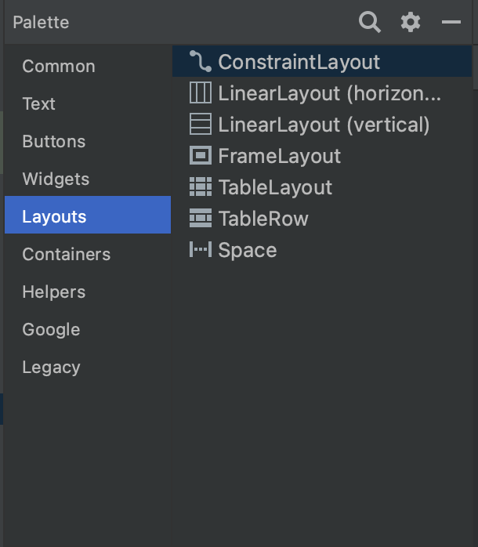

## [**4.4 Botones**](https://developer.android.com/guide/topics/ui/controls/button?hl=es-419)

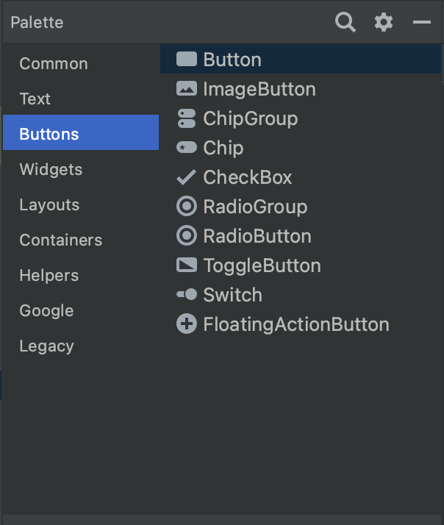

### 4.4.1 Eventos

Comencemos por ver algunos conceptos necesarios:

1. **Eventos**: son las acciones que los usuarios realizan sobre el dispositivo móvil o sobre algún objeto de la pantalla. (Ej. pulsar un botón, arrastrar un elemento por la pantalla, etc.)
2. **Escuchadores (Listeners):** son los componentes que gestionan los eventos. Normalmente existe un listener por evento. Se representan por clases abstractas donde el desarrollador debe implementar el método que recibirá el evento.
3. **Métodos** que registran los escuchadores: son los métodos que permiten registrar los listeners para que puedan ser utilizados. Puedes encontrarlos en la clase android.view.View. (Ej.: el método setOnClickListener() registra el listener OnClickListener que capturará los eventos cuando se pulsa sobre un elemento de la pantalla).

Para registrar los escuchadores podemos utilizar varias técnicas, pero vamos a centrarnos en las siguientes que seguiremos con un ejemplo muy sencillo.

1. **Implementación anónima:** creamos un objeto anónimo del escuchador con la implementación del evento dentro y su registro se hace desde la clase de la actividad. Al hacerlo de este modo, entran en juego lo que se conocen como lambdas. Te recomiendo este enlace para entender bien cómo se usan las lambdas en Kotlin.
2. **Implementación en la misma clase:** en este caso la clase de la actividad implementa la interfaz del escuchador y lo registramos desde aquí.

En el siguiente enlace puedes encontrar una descripción de cómo tratar los eventos en Android usando Kotlin: <https://developer.android.com/guide/topics/ui/ui-events?hl=es-419>

En el siguiente ejemplo de código, aparecen las dos formas disponibles para tratar el evento de click sobre un botón:

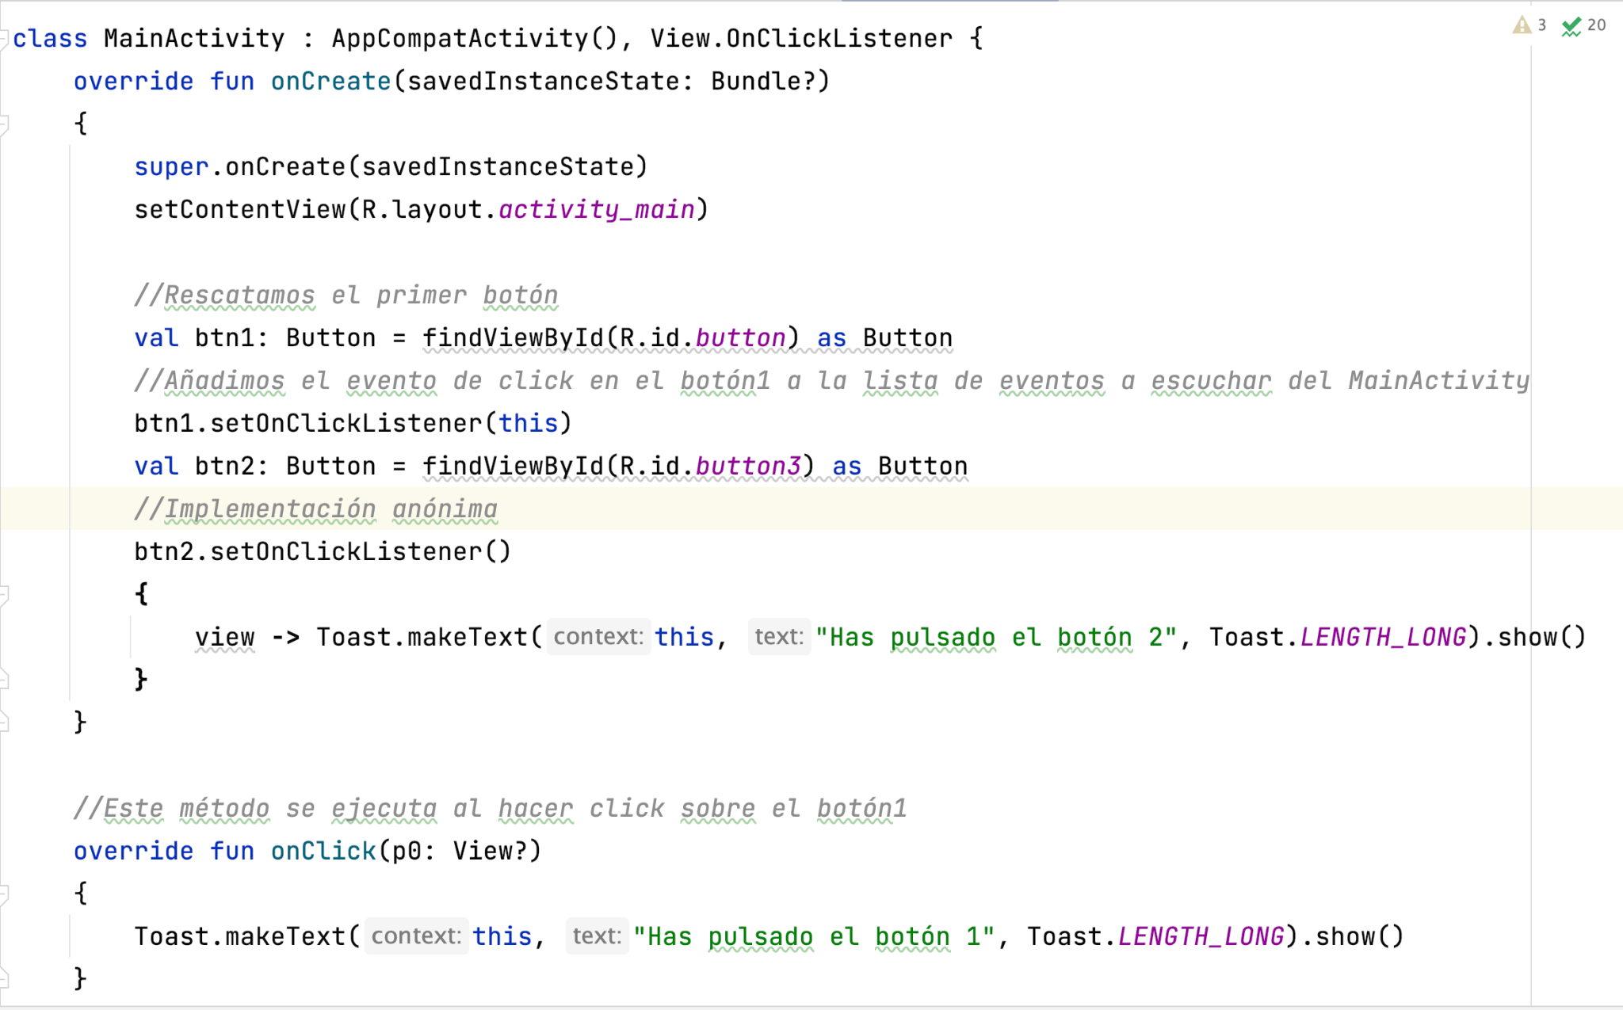

|  |  |
| --- | --- |
|  |  |

### 4.4.2 Implementación anónima, lambdas en Kotlin, let y el operador Elvis

#### Implementación anónima

Una **implementación anónima** en Kotlin se refiere a la creación de una instancia de una clase o una interfaz *sin tener que declarar una clase separada que implemente esa interfaz o extienda esa clase*. En lugar de crear una clase con un nombre y luego implementar o extender la interfaz o clase deseada, puedes crear una implementación directamente en el lugar donde la necesitas de manera anónima.

Esto se logra utilizando *expresiones lambda o clases anónimas*, y es una característica poderosa y flexible en Kotlin que se utiliza para implementar interfaces o clases abstractas de manera concisa. Aquí hay un ejemplo de cómo se realiza una implementación anónima en Kotlin:

Supongamos que tienes una interfaz llamada **MiInterfaz**:

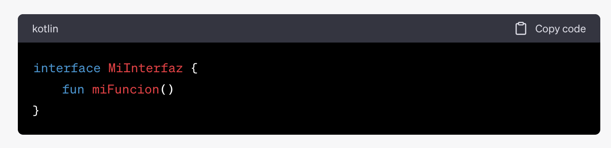

Puedes crear una instancia anónima de esta interfaz y proporcionar una implementación para la función miFuncion de la siguiente manera:

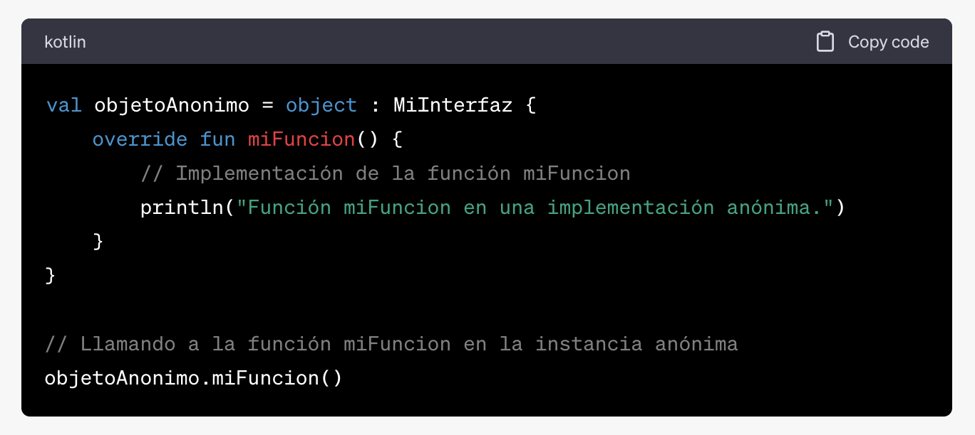

#### Expresiones Lambda en Kotlin

Una **expresión lambda** en Kotlin es una forma concisa de definir una función anónima que puede ser tratada como un valor. Las expresiones lambda se utilizan comúnmente para pasar código como argumento a funciones de orden superior, como *map*, *filter*, *forEach*, etc., o para definir interfaces funcionales y simplificar la escritura de código en situaciones donde solo se necesita una función temporal.

En Kotlin, la sintaxis básica de una **expresión lambda** es la siguiente:

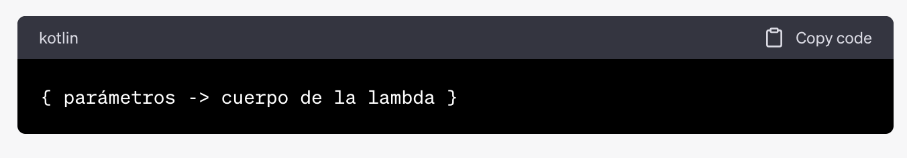

Aquí tienes una breve descripción de los elementos clave:

* **{}**: Los corchetes se utilizan para definir la expresión lambda.
* **parámetros**: Puedes especificar cero o más parámetros que se pasarán a la lambda. Si no tienes parámetros, puedes dejar los corchetes vacíos o utilizar un guión bajo **(_)** como marcador de posición.
* **cuerpo de la lambda**: Es el código que se ejecutará cuando la lambda se invoque. Puede consistir en una o más declaraciones.

Por ejemplo, aquí hay una expresión lambda que toma dos números y devuelve su suma:

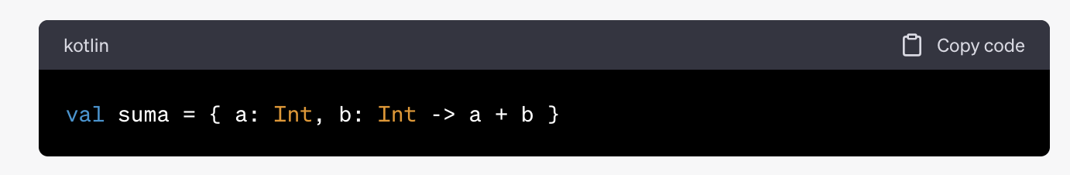

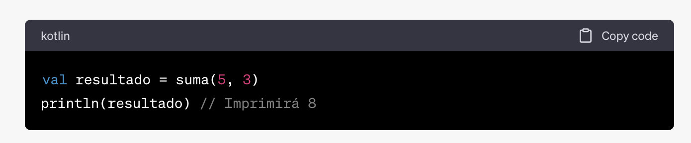

Otro ejemplo puede ser usando la estructura de repetición **forEach**:

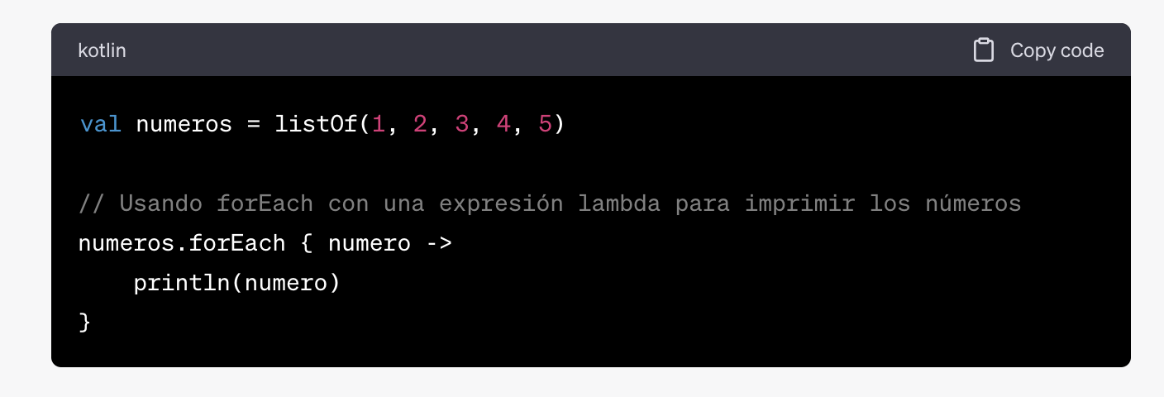

#### Let y el operador Elvis

Supongamos que deseas realizar una acción en una vista en Android, pero la vista podría ser nula. Puedes utilizar una expresión lambda con **let** para manejar esto de manera segura:

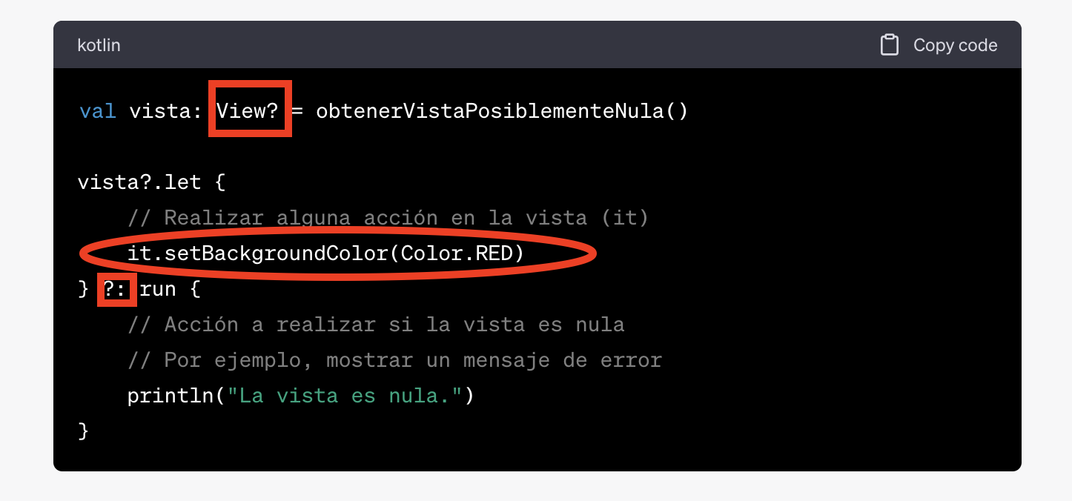

* **it**: en Kotlin, **it** es una variable implícita que se utiliza en ciertos contextos, como *lambdas* o *funciones* de orden superior, para referirse al único parámetro de la función si la función tiene solo un parámetro. Es una abreviatura que se utiliza para simplificar el código.
* **View?**:el signo de exclamación (**?**) se utiliza para indicar que la variable **View** puede tomar el valor **nulo**.
  + **View!**: el signo de exclamación (**!**) se utiliza para indicar que la variable **View** es de tipo **no nulo**. Si un tipo de dato termina con un signo de exclamación, significa que el valor no puede ser nulo y debe contener un valor válido.
* **?:**: el operador **Elvis** se utiliza en Kotlin para proporcionar un valor de respaldo en caso de que la expresión a la izquierda sea nula. Si **it** (en este contexto) es nulo, se utilizará un valor de respaldo.

## 4.5 Toast

Son mensajes que se muestran en pantalla durante sólo unos segundos para volver a desaparecer automáticamente, sin requerir ningún tipo de actuación.

En este enlace tienes la documentación oficial: ​​<https://developer.android.com/guide/topics/ui/notifiers/toasts?hl=es-419>

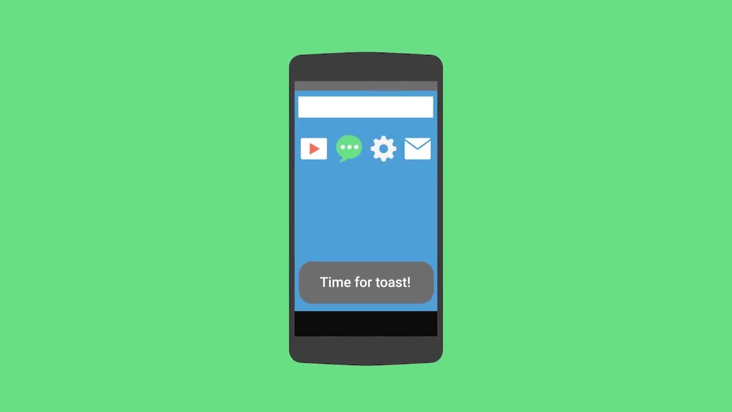

Para lanzar un mensaje de este tipo, se llama al método makeText desde la clase Toast. El primer argumento es el contexto, el segundo el texto a mostrar y el tercero el tiempo que quieres que se muestre. Este tiempo puede ser corto (***Toast.LENGTH_SHORT***) o largo (***Toast.LENGTH_LONG***).

Finalmente, debes añadir al final el método **show()** para que se muestre.



**¡¡ NOTA IMPORTANTE !!**

El ***"contexto"*** en una aplicación Android se refiere a un objeto que proporciona información sobre el entorno en el que se encuentra la aplicación. El contexto es una parte fundamental en el desarrollo de aplicaciones **Android** y se utiliza para acceder a **recursos** y **servicios del sistema**, como archivos de recursos, bases de datos, preferencias compartidas y más. Es esencial comprender el contexto para interactuar adecuadamente con el sistema operativo Android.

En Android, el contexto generalmente se representa mediante objetos de la clase **Context**. Esta clase es una superclase de varias otras clases relacionadas con la aplicación, como **Activity**, **Service**, **Application**, entre otras. Por lo tanto, en la mayoría de los casos, puedes obtener un contexto de estas clases o subclases.

El contexto **proporciona información sobre aspectos** como la *ubicación* de la *aplicación* en el *sistema de archivos*, los *recursos disponibles*, el *ciclo de vida* de la aplicación y permite realizar diversas operaciones, como *iniciar actividade*s, *crear vistas*, acceder a preferencias compartidas y mucho más.

Aquí hay algunas situaciones en las que se utiliza el contexto en una aplicación Android:

1. **Acceso a recursos:** puedes usar el contexto para acceder a recursos como cadenas, imágenes y diseños almacenados en archivos de recursos (res).
2. **Iniciar actividades:** para iniciar una nueva actividad, necesitas un contexto. Puedes usar un *intent* y el *contexto* para abrir otras actividades.
3. **Acceso a preferencias compartidas:** para acceder a las preferencias compartidas de tu aplicación, necesitas un contexto.
4. **Acceso a servicios del sistema:** el contexto se utiliza para acceder a servicios del sistema, como el administrador de notificaciones, el administrador de ubicación y otros.
5. **Crear vistas personalizadas:** algunas vistas personalizadas pueden requerir un contexto para su creación.
6. **Manejo de bases de datos:** cuando trabajas con bases de datos en Android, necesitas un contexto para crear o acceder a la base de datos.

En resumen, el contexto es una parte esencial en el desarrollo de aplicaciones Android, ya que proporciona información sobre el entorno de la aplicación y permite interactuar con los recursos y servicios del sistema de manera efectiva. Es importante entender cómo y cuándo utilizar el contexto en tu aplicación para un desarrollo adecuado.

## 4.6 Etiquetas, cuadros de texto e imágenes

### Etiquetas (TextView)

Se empezará por las etiquetas (*[TextView](https://www.develou.com/textview-en-android/)*), son la forma más sencilla de mostrar información al usuario dentro de un *activity*. El texto de un *TextView* no puede ser editado directamente por el usuario, debe intervenir un botón o una acción que modifique su contenido.

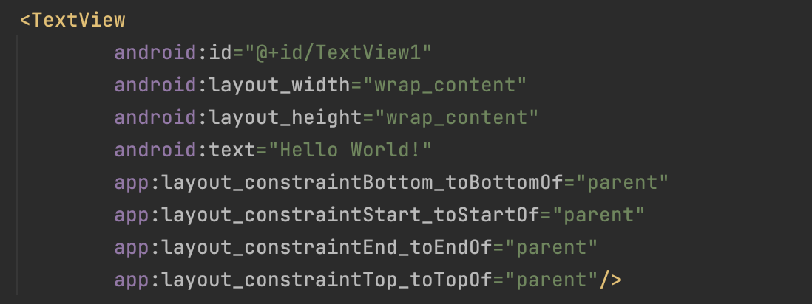

Algunas de las propiedades más útiles son:

* **autolink**: se utiliza para crear enlaces.

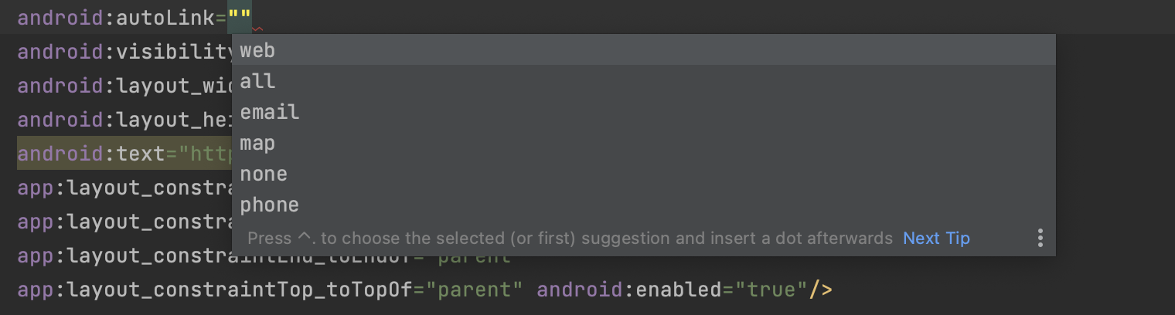

* **visibility (visible/invisible)**: permite mostrar u ocultar la etiqueta.
* **text**: permite obtener y modificar el texto de la etiqueta.

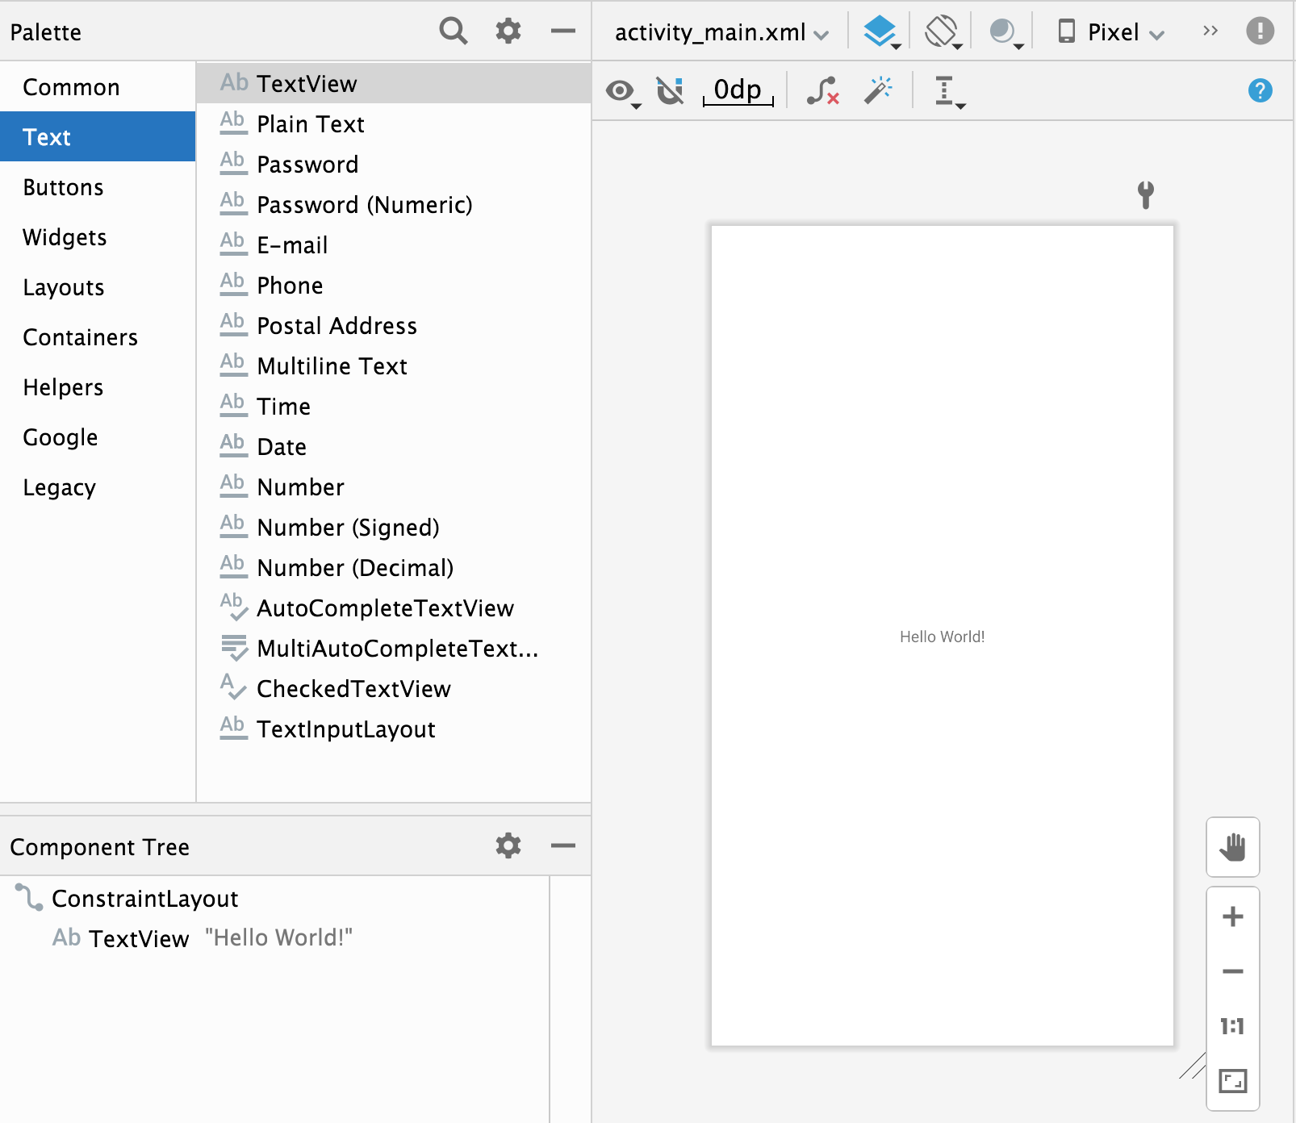

### Cuadros de texto (EditText)

Se utilizan para pedir información al usuario. Actualmente, material design recomienda usar ***TextInputEditText*** dentro de un bloque ***TextInputLayout***.

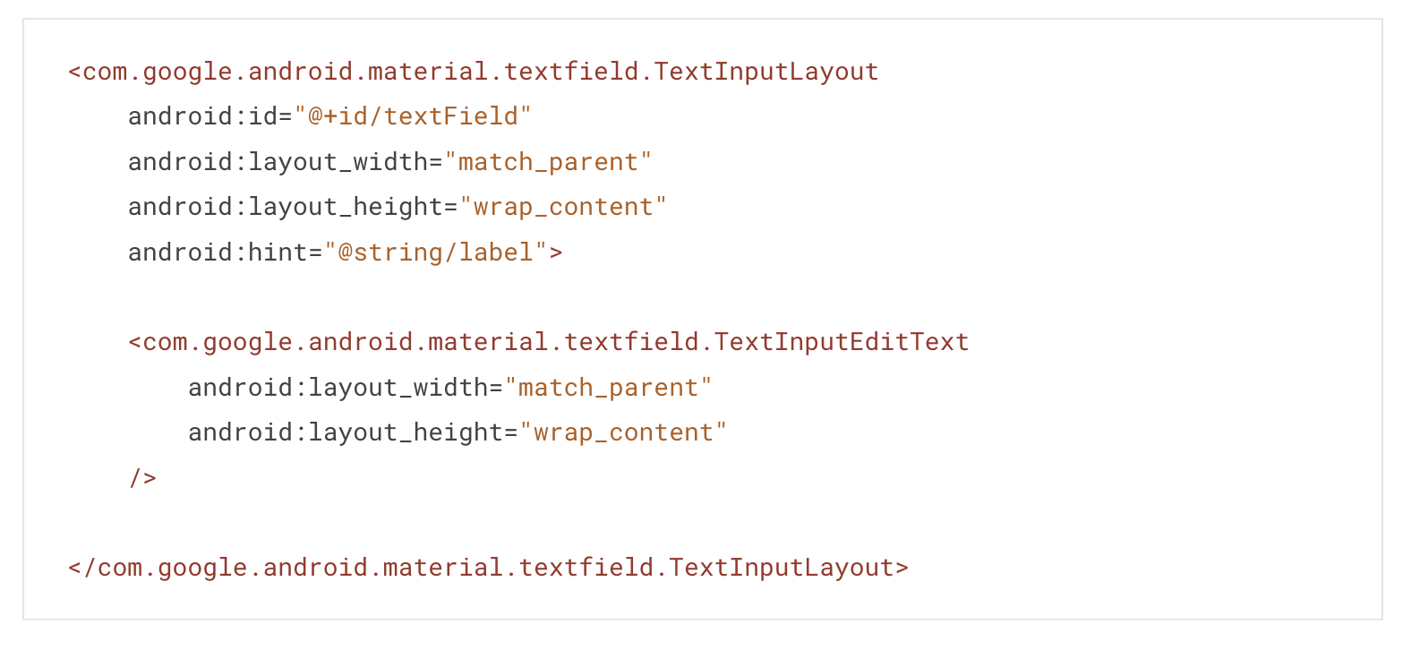

Uno de los atributos más interesantes dentro de *TextInputEditText* es [*inputType*](https://developer.android.com/training/keyboard-input/style?hl=es-419). Éste permite identificar el tipo de texto esperado en ese cuadro de texto.

*android:inputType="textPassword"*

### Imágenes (ImageView)

Permiten mostrar imágenes o iconos en las activities.

Las imágenes deben estar añadidas en el proyecto (*res/drawable*) u obtenerse desde un recurso de Internet.

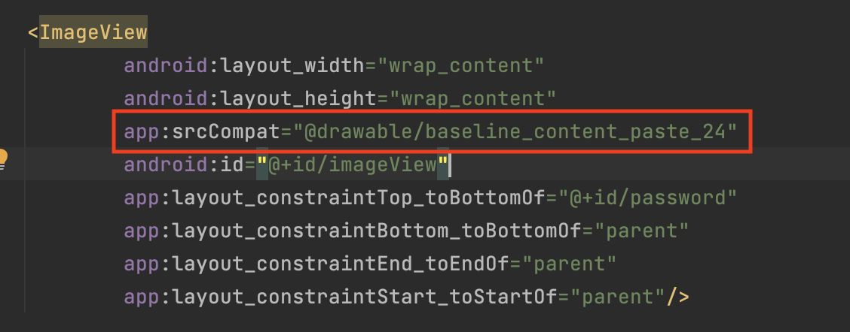

El atributo ***srcCompat*** indica la ruta hasta la imagen.

### 4.6.1 Internacionalización y localización

#### Temas y estilos

La apariencia de una aplicación es un detalle muy importante a tener en cuenta para que tenga éxito o no. Hay que cuidar por ejemplo los colores que se utilizan como fondo o para el tipo de fuente, el tamaño, etc.

Un **estilo** y un **tema** son dos conceptos muy similares, ya que ambos recopilan las características de apariencia común a los objetos a los que se vayan a aplicar. La única diferencia es que un estilo se puede asociar a objetos de tipo **View** mientras que un tema se asocia a objetos de tipo **Activity**.

Los estilos se almacenan en la carpeta de recursos **/res/values/** en la carpeta **/themes/**. Existen estilos ya predefinidos y el desarrollador puede crear otros nuevos heredando de un estilo padre y creando los items correspondientes a los atributos XML.

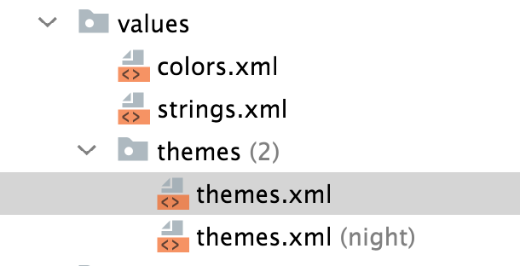

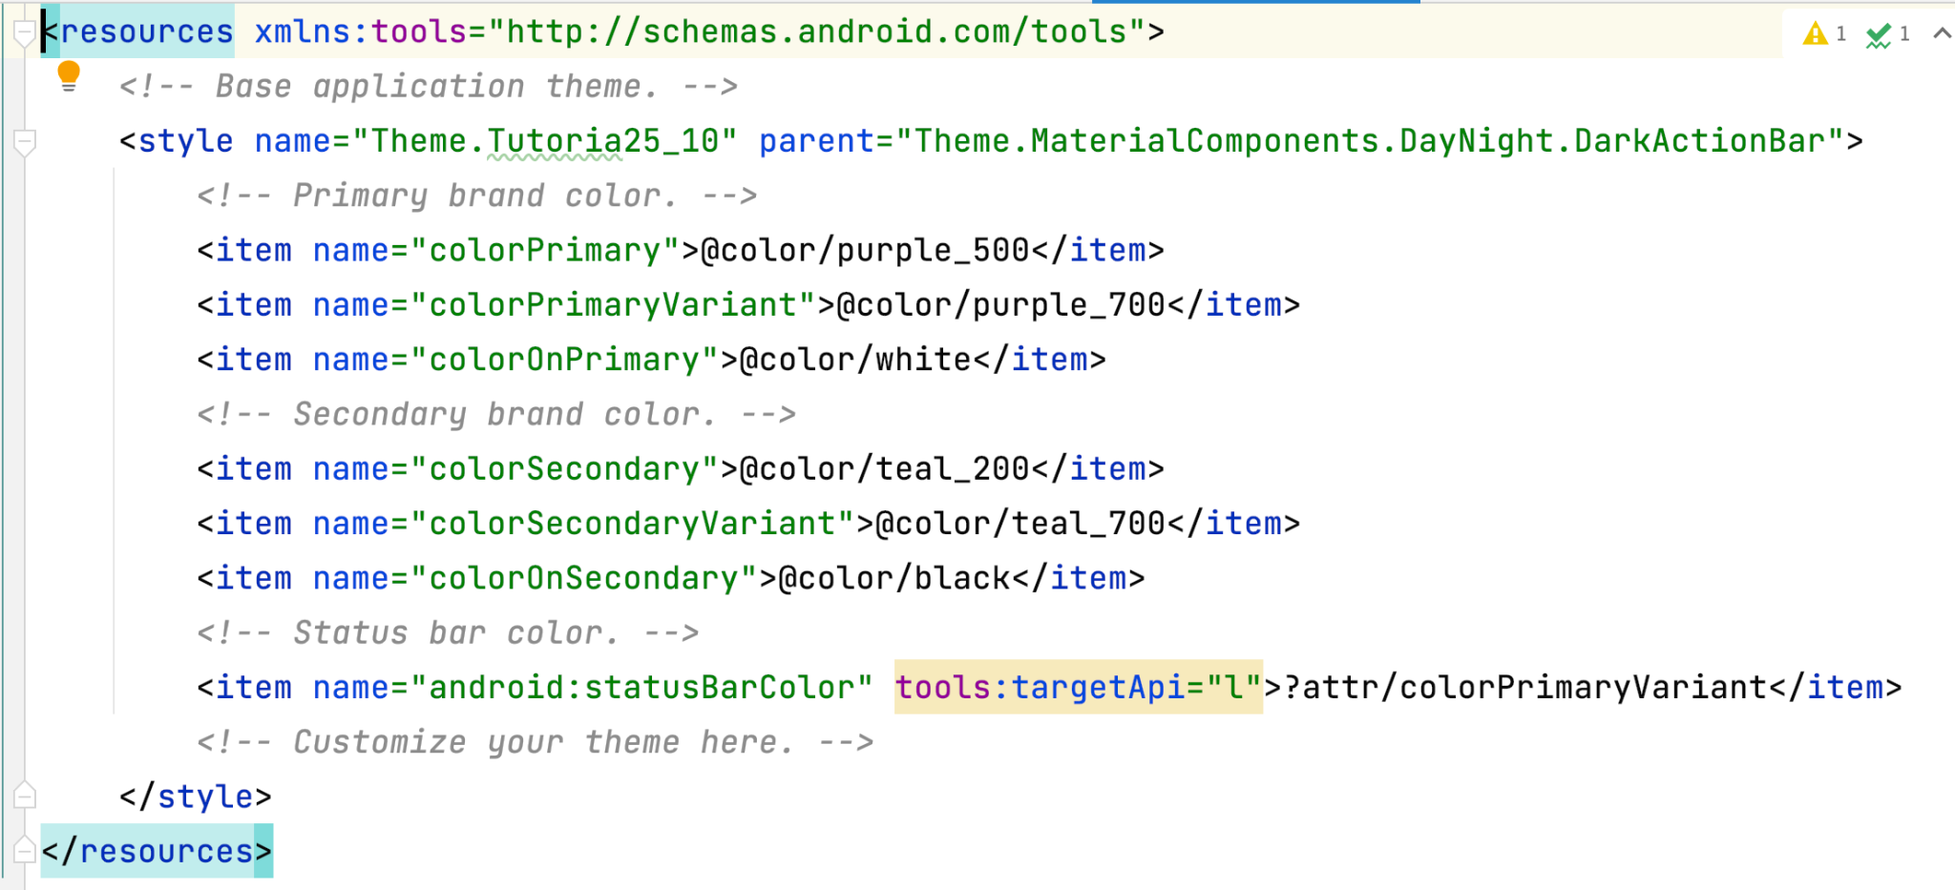

En los estilos son muy interesantes los parámetros sobre los colores de la aplicación. Los colores se definen en el fichero res/values/colors.xml

En las siguientes imágenes podemos ver cómo se aplican a una interfaz de usuario:

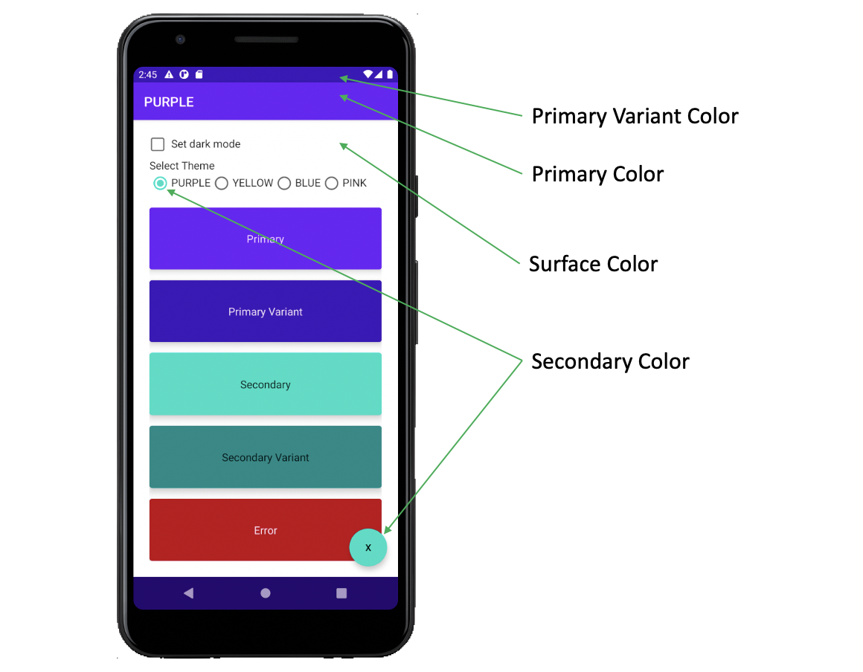

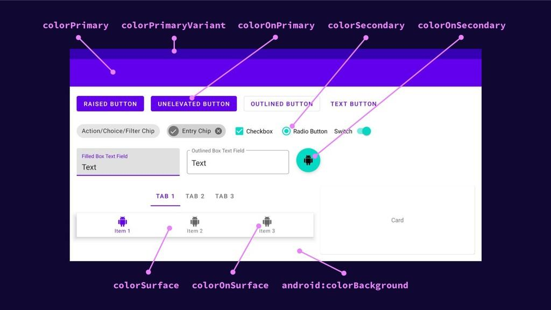

Documentación oficial: <https://developer.android.com/develop/ui/views/theming/themes>

Cómo implementar un tema (material.io): <https://m2.material.io/design/material-theming/implementing-your-theme.html#color>

#### Vista vertical (portrait) y vista horizontal (landscape)

En este apartado vamos a ver cómo crear en nuestra app, vista vertical (portrait) y una vista horizontal (landscape) distinta.

En el siguiente tutorial tienes explicados los pasos con detalle: <https://www.geeksforgeeks.org/designing-the-landscape-and-portrait-mode-of-application-in-android/>

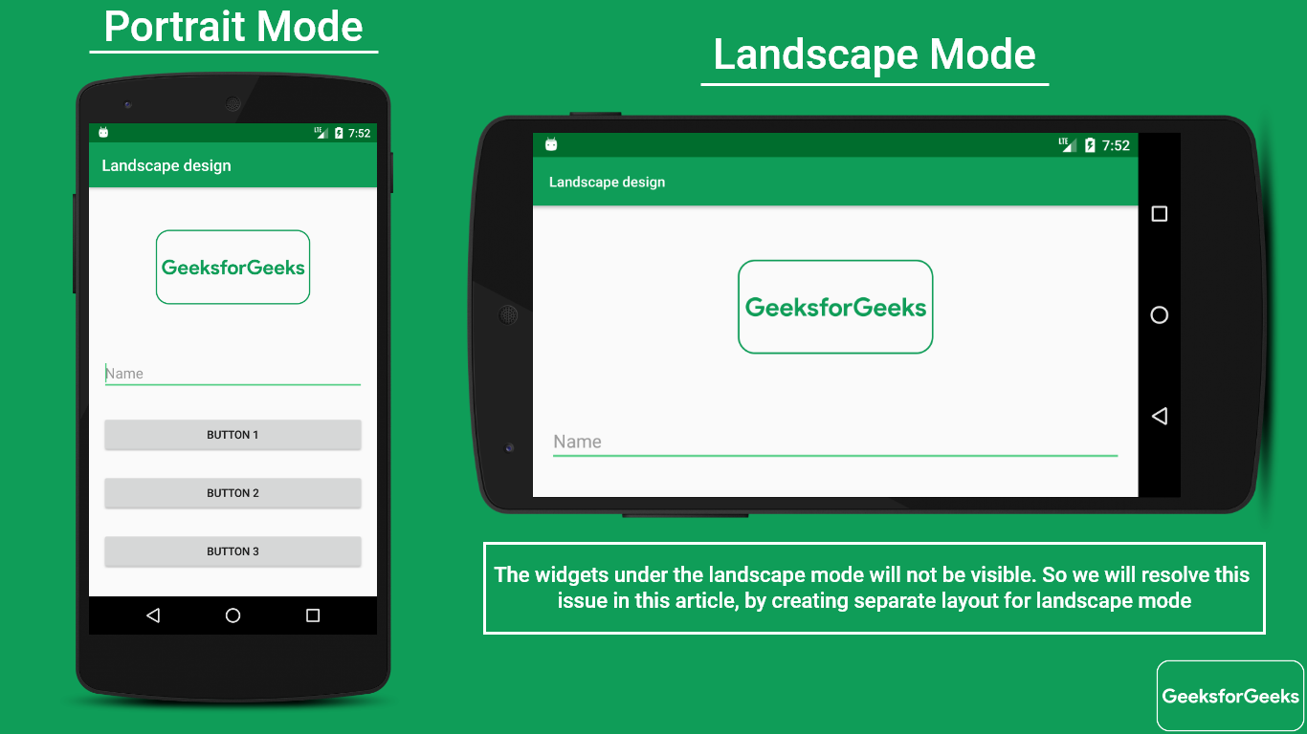

#### Idiomas

Los pasos son los mismos que en el caso anterior, pero ahora cuando elijamos el recurso de Android Studio, debemos elegir ***“Locale”***, y a continuación, el idiomas que deseemos:

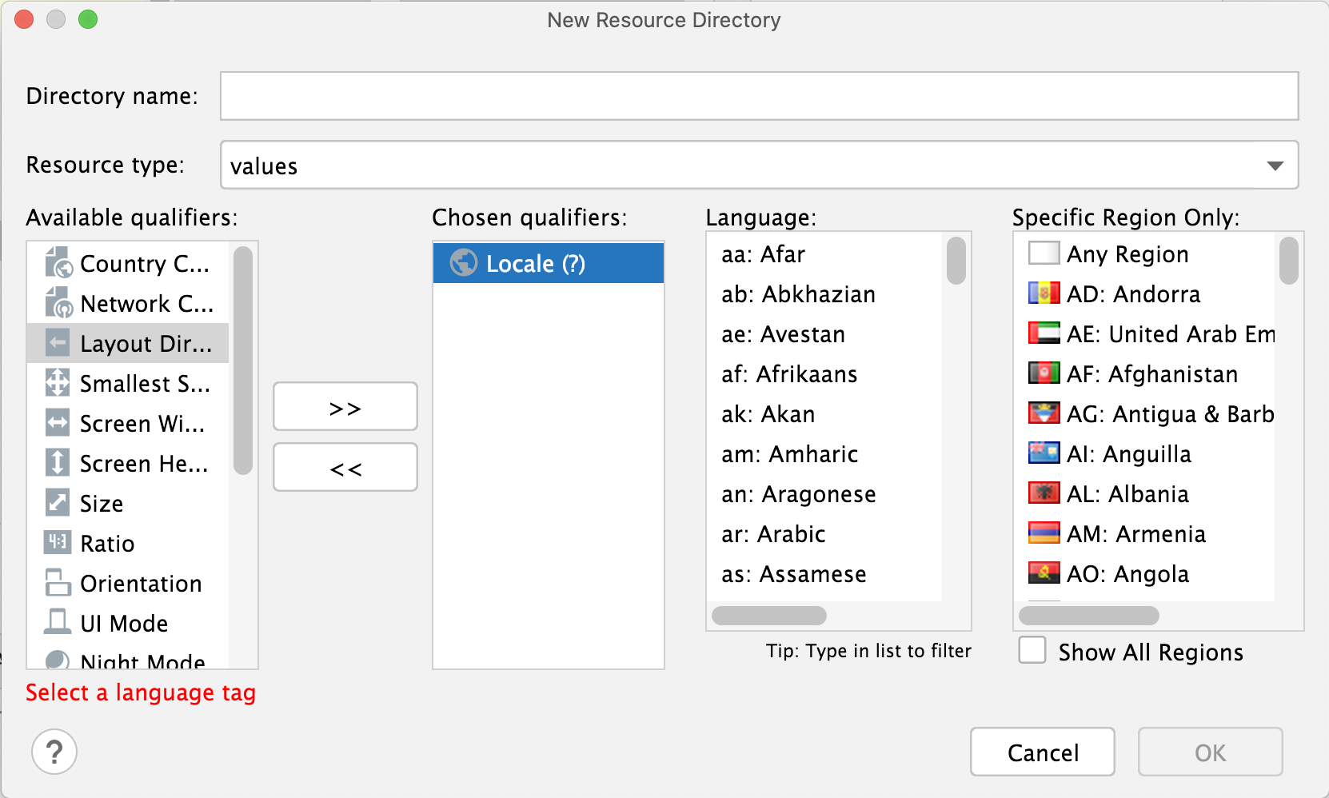

En nuestro proyecto se verán las dos carpetas así, después de copiar el fichero strings.xml a la nueva carpeta values-en:

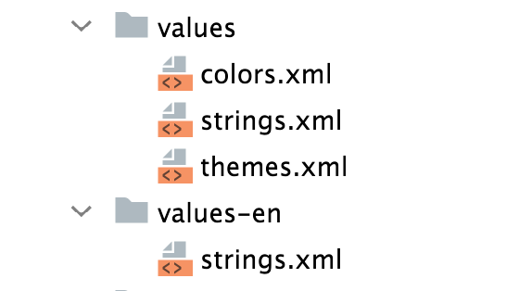

## 4.7 SnackBar

Es parecido a un Toast, pero aparece como una barra en la parte inferior.

Puedes encontrar cómo usarlos en la web de **material.io**: <https://m3.material.io/components/snackbar/overview>

[Snackbars – Material Design 3](https://m3.material.io/components/snackbar/overview)

Se incluye un ejemplo de código, lanzando el **snackbar** después de pinchar en un botón:

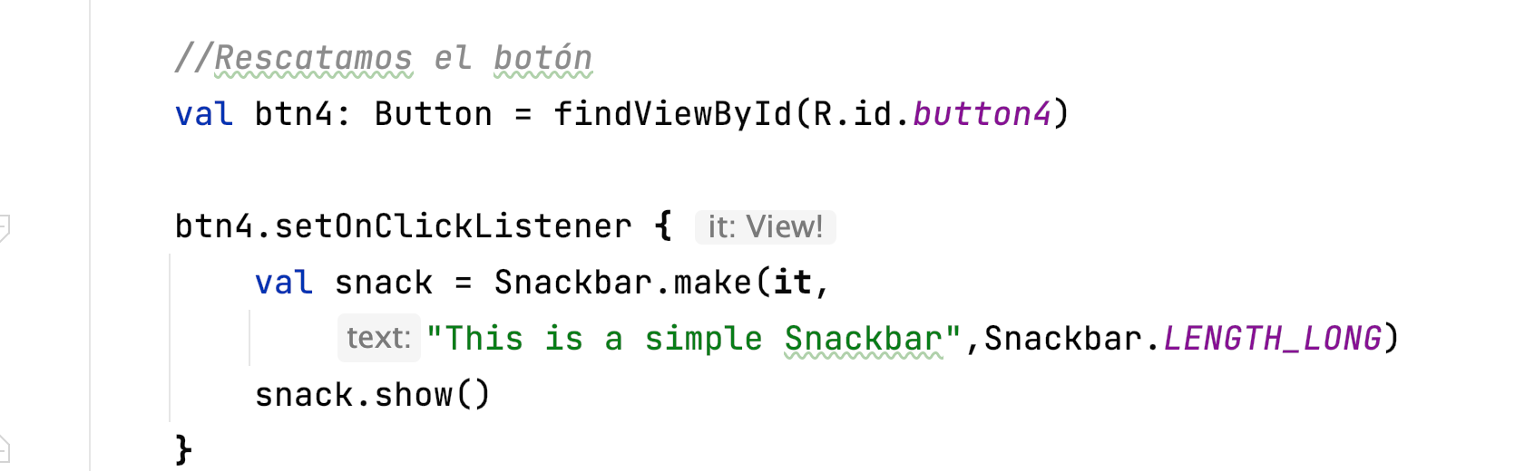

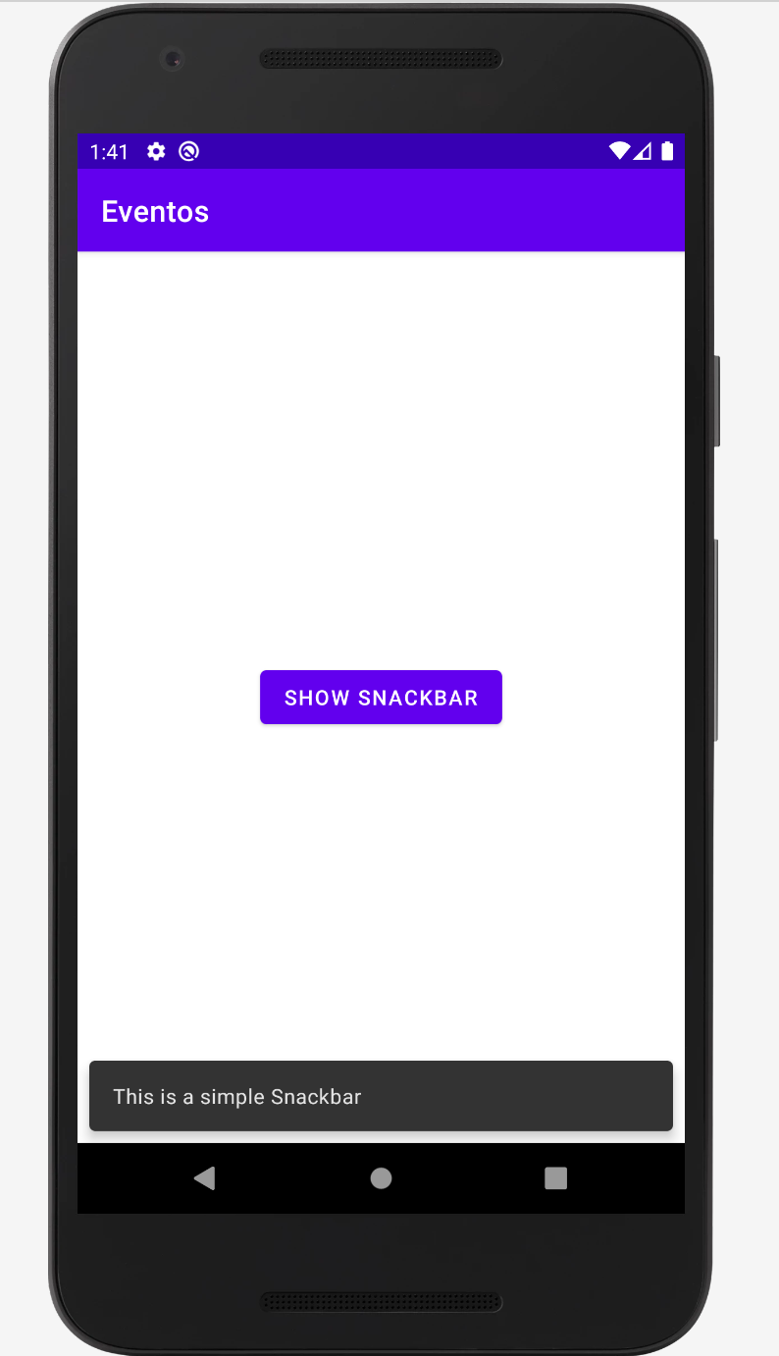

## 4.8 ScrollView

El [ScrollView](https://www.develou.com/scrollview-en-android/) en Android te permite albergar una jerarquía de views con el fin de desplazar su contenido a lo largo de la pantalla, cuando sus dimensiones exceden el tamaño de la misma.

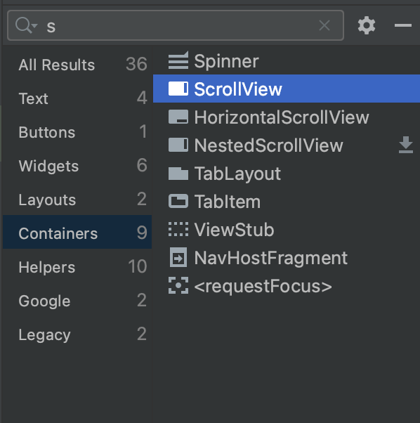

Os dejo un [vídeo](https://www.youtube.com/watch?v=Lcfm1wes-hg) donde explican muy bien cómo usarlo.

## 4.9 Adapter y AdapterView

Un objeto *Adapter* actúa como un puente entre un *AdapterView* y los datos subyacentes de esa vista. El *Adapter* proporciona acceso a los elementos de datos. El Adapter también es responsable de crear una *Vista* para cada elemento del conjunto de datos.

*AdapterView* es un *ViewGroup* que muestra los elementos cargados en un adaptador. El tipo de adaptador más común viene de una fuente de datos basada en arrays.

## 4.10 Elementos complejos

A continuación vamos a ver una serie de elementos que hacen uso de los objetos *Adapter* y *AdapterView*.

### 4.10.1 ListView

Un *ListView* es un *widget* que permite mostrar los elementos de un array, en forma de lista desplegable (con scroll).

|  |  |
| --- | --- |
|  |  |

Para poder tener una *ListView* completa y funcionando correctamente, necesitamos 3 elementos:

1. Una estructura de datos donde se almacena la información a mostrar (Data Source).
2. Un objeto visual *ListView*. En la imagen siguiente puedes ver cómo se relacionan entre sí las diferentes clases que representan a objetos visuales.

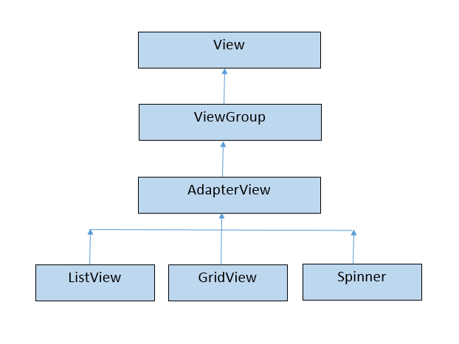

1. Un elemento de tipo *Adapter*, que conecta a los dos elementos anteriores.

Vamos a ver los pasos a seguir, para trabajar con estos 3 elementos:

**Paso 1.** Añadimos el ListView a nuestro contenedor

Se ha añadido un elemento *Legacy -> ListView*, dentro de un *ConstraintLayout*, y se le ha puesto un margin de 20 dp, para que no se solape la vista.

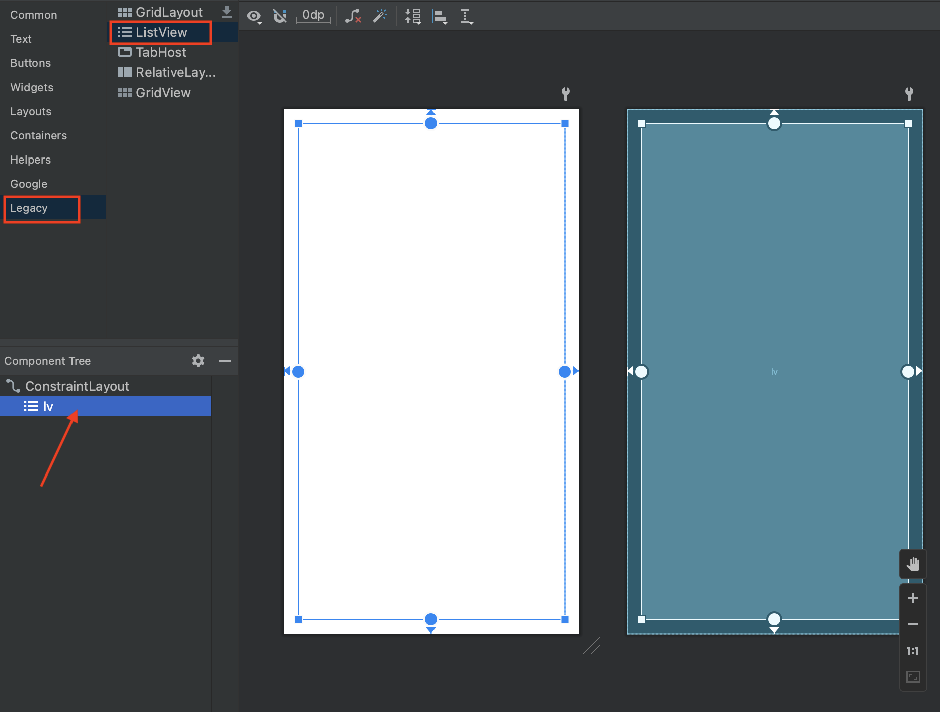

**Paso 2.** Creamos el layout que dará formato a cada uno de los elementos (items) del *ListView*.

Añadimos un nuevo layout.

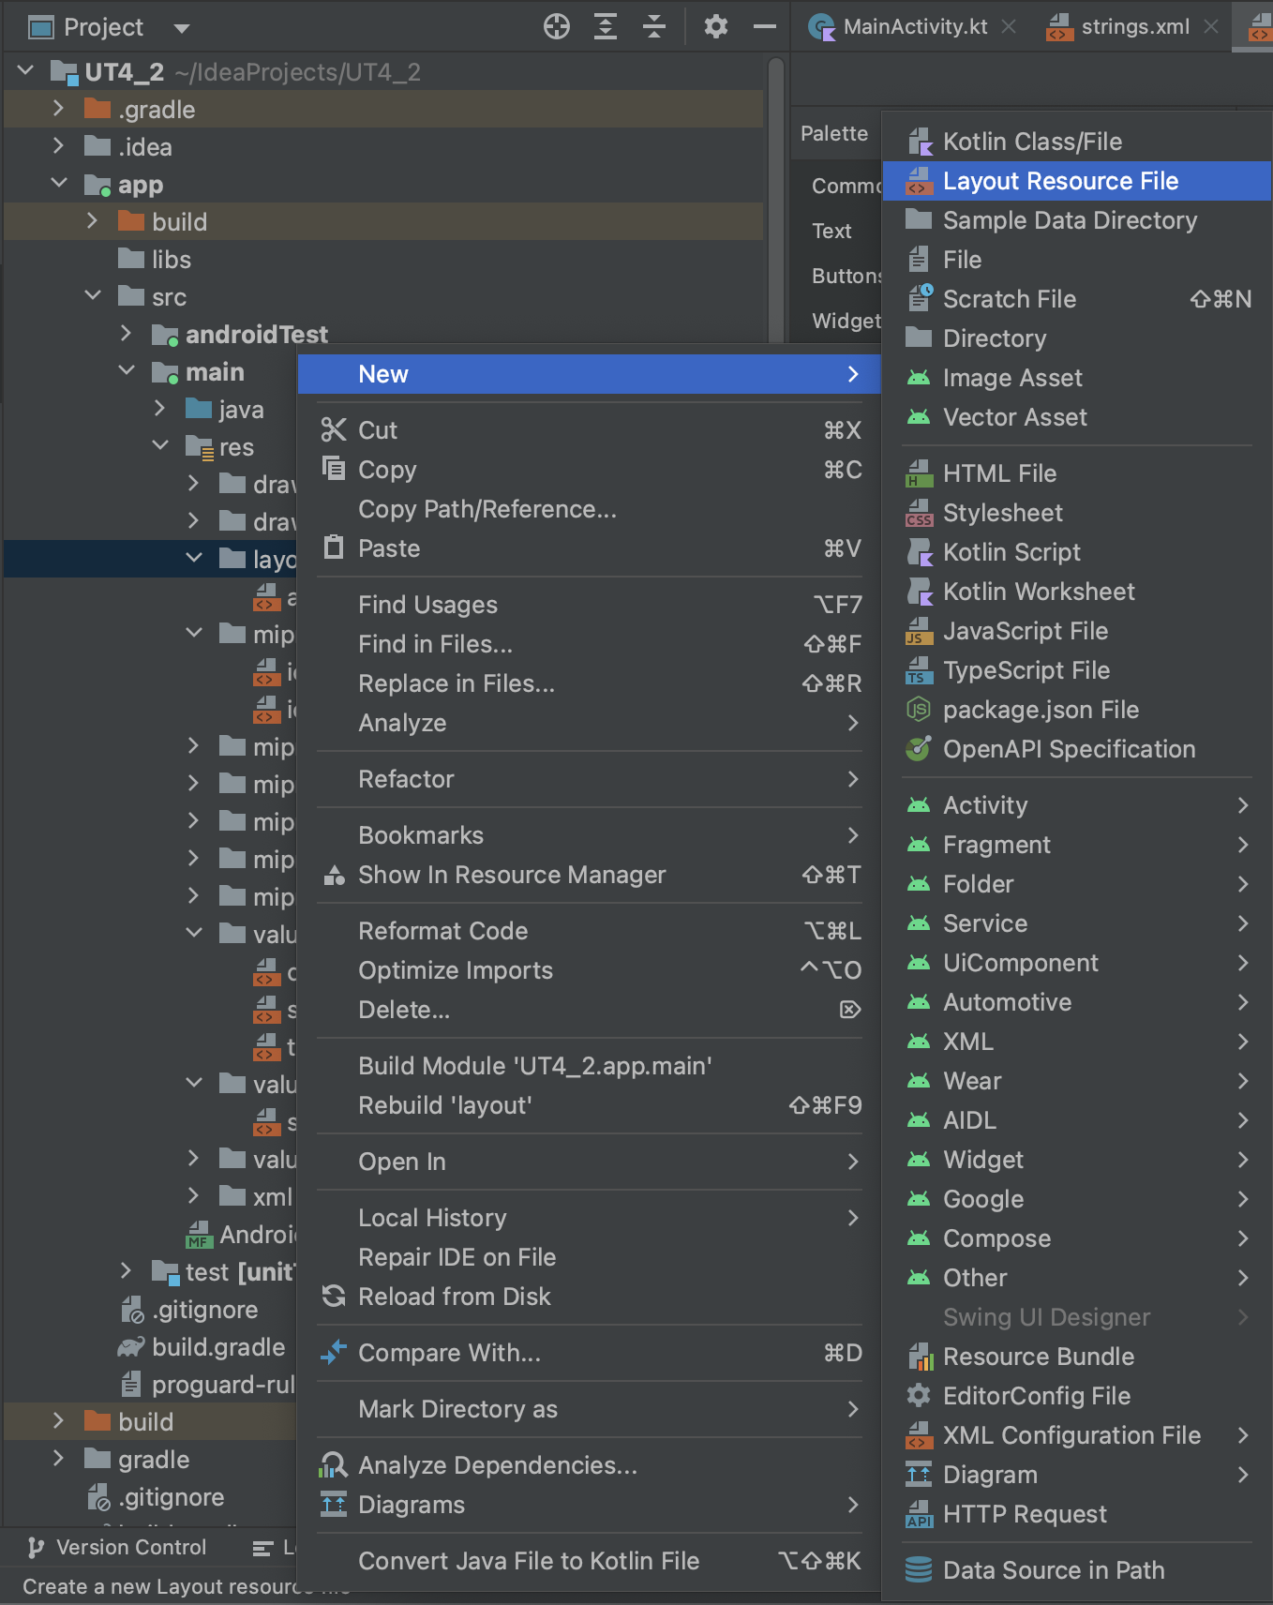

Se nos abre una ventana emergente, y ahí debemos poner el nombre del nuevo layout. Este nombre debe ser lo más representativo posible. Se suele poner el sufijo **_item**.

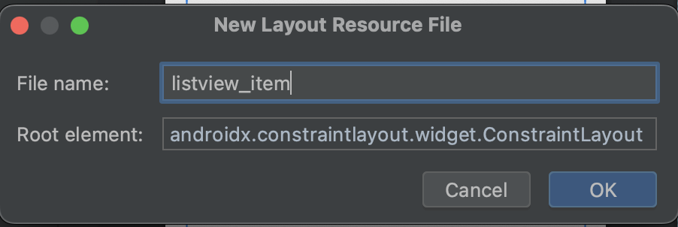

Y aquí, ya podemos ver el fichero creado.

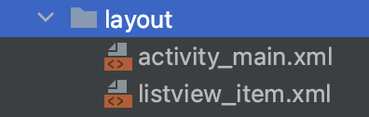

**Paso 3.** Diseñamos un formato para el item del *ListView*.

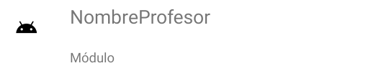

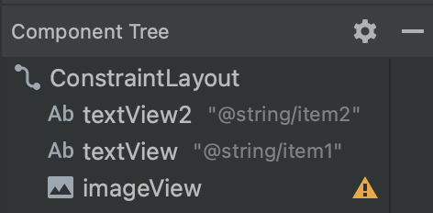

**Paso 4.** Asignamos al *ListView* el layout de su item.

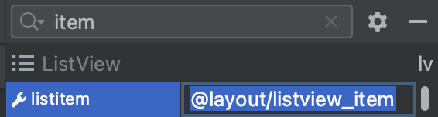

Observa cómo cambia la vista del *ListView*.

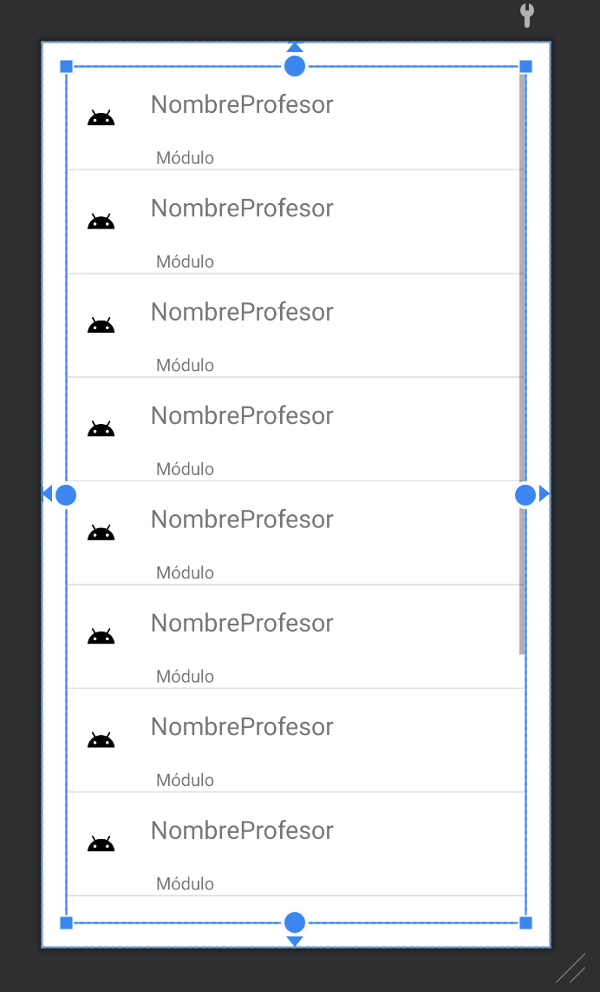

**Paso 5**. Creamos una clase ítem, que contenga los campos que hay en el formato del item.

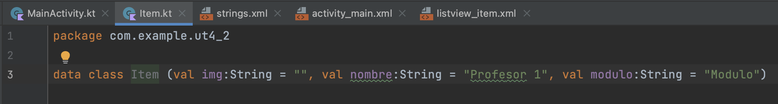

**Paso 6.** Creamos una nueva clase *ItemAdapter.kt*

Debemos crear una nueva clase, a partir de ArrayAdapter, que define un nuevo tipo de Adapter, para la clase anterior.

Esta clase *“inflará”* la vista de cada uno de los elementos del ListView.

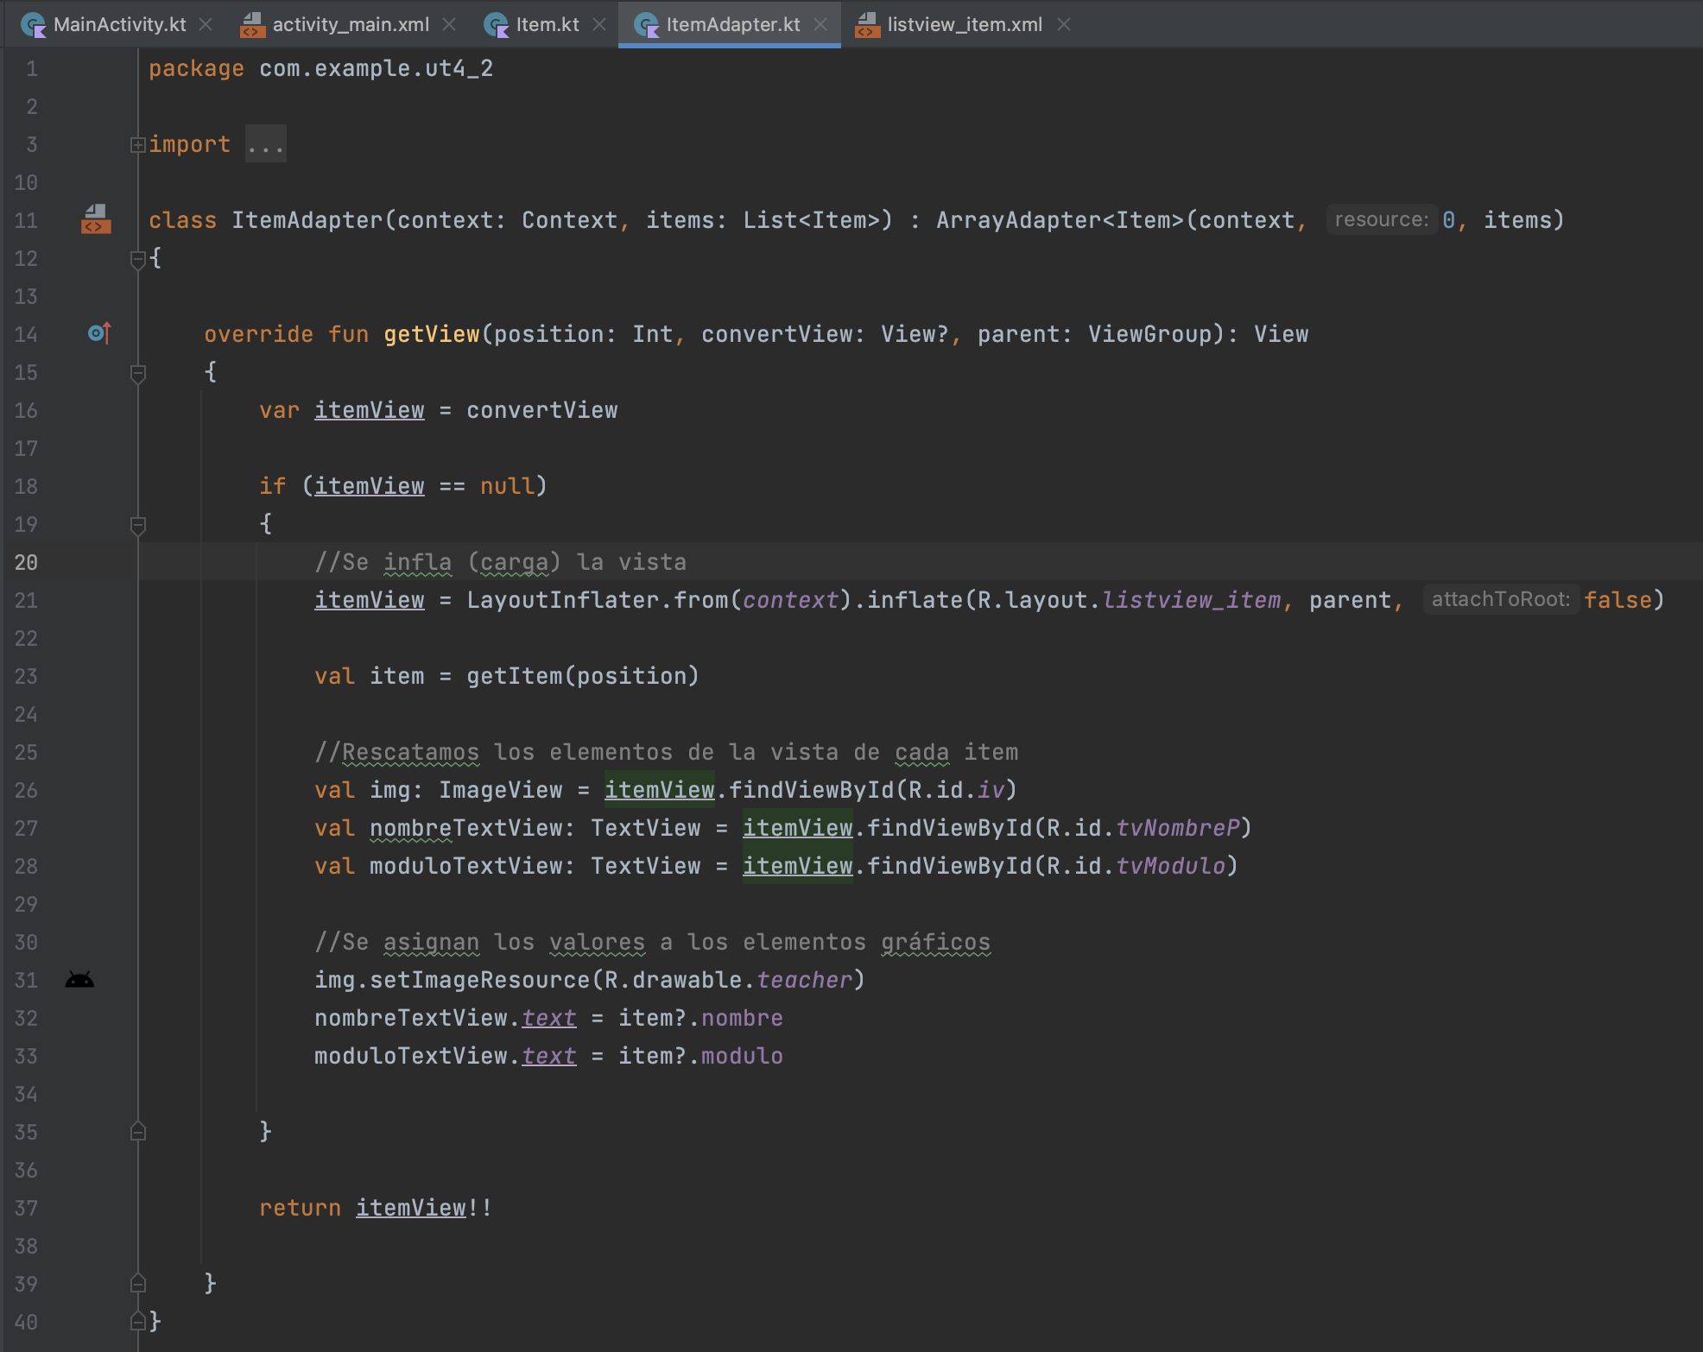

**Paso 7.** Modificamos el fichero *MainActivity.kt*

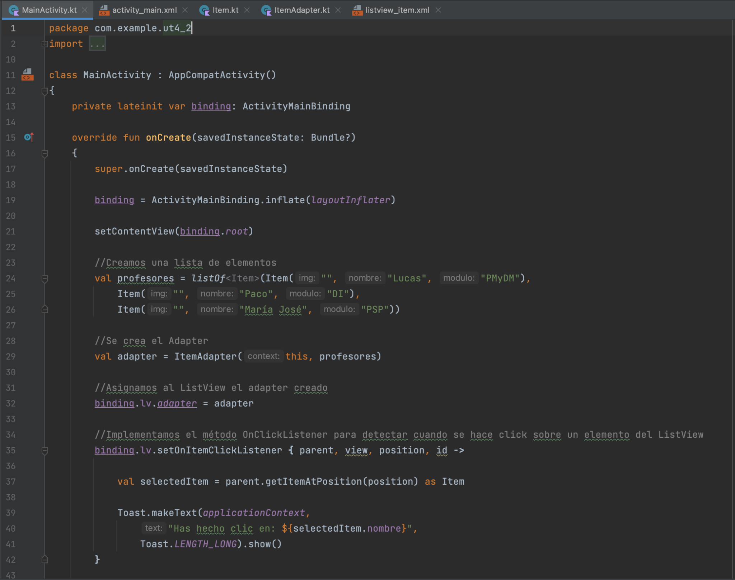

Y ya tendríamos todo el trabajo realizado.

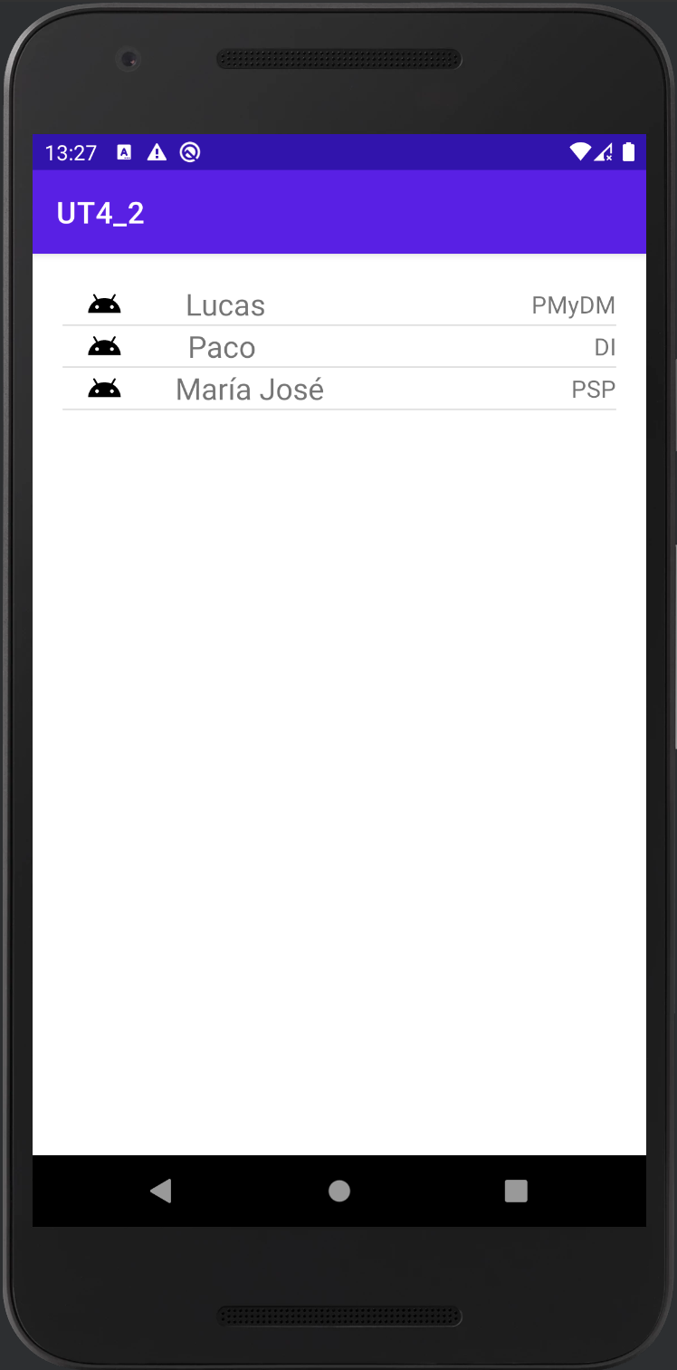

### **4.10.2** [**GridView**](https://www.develou.com/tutorial-para-crear-un-gridview-en-android/)

Casi todo lo realizado en el apartado ***4.10.1***, podemos aprovecharlo.

El *Adapter*, junto con la clase Item lo usaremos de nuevo. Igualmente, *item_layout* también lo usaremos.

En este caso, solo necesitaremos cambiar el elemento gráfico que actúa como contenedor. Es decir, en lugar de un *ListView*, usaremos un *GridView*.

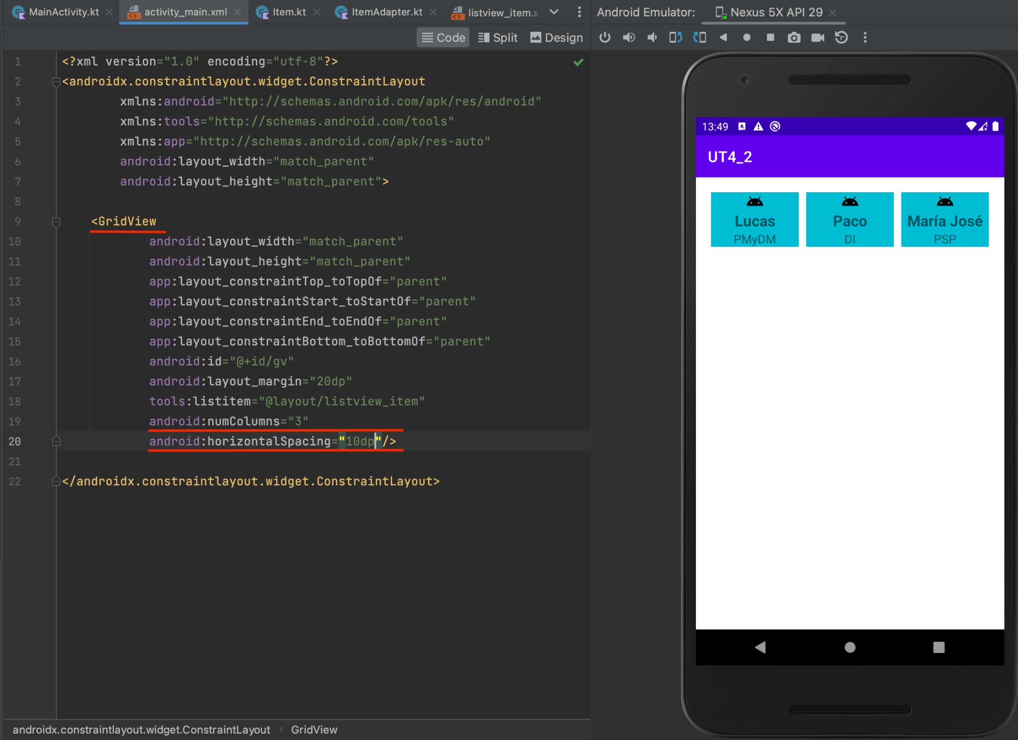

### 4.10.3 Spinner

Un *Spinner*, es un widget de selección desplegable que muestra una lista de opciones en un menú desplegable cuando se toca. El usuario selecciona una opción del menú.

Es ideal para presentar al usuario una lista de opciones y permitirle elegir una de ellas.

Los elementos en un Spinner suelen ser menos visibles, ya que solo se muestran cuando el usuario toca el spinner. La mayoría de las veces, muestra solo la opción seleccionada, ahorrando espacio en la pantalla.

No suele manejar eventos de clic en los elementos de la lista, sino eventos de selección en el *Spinner*.

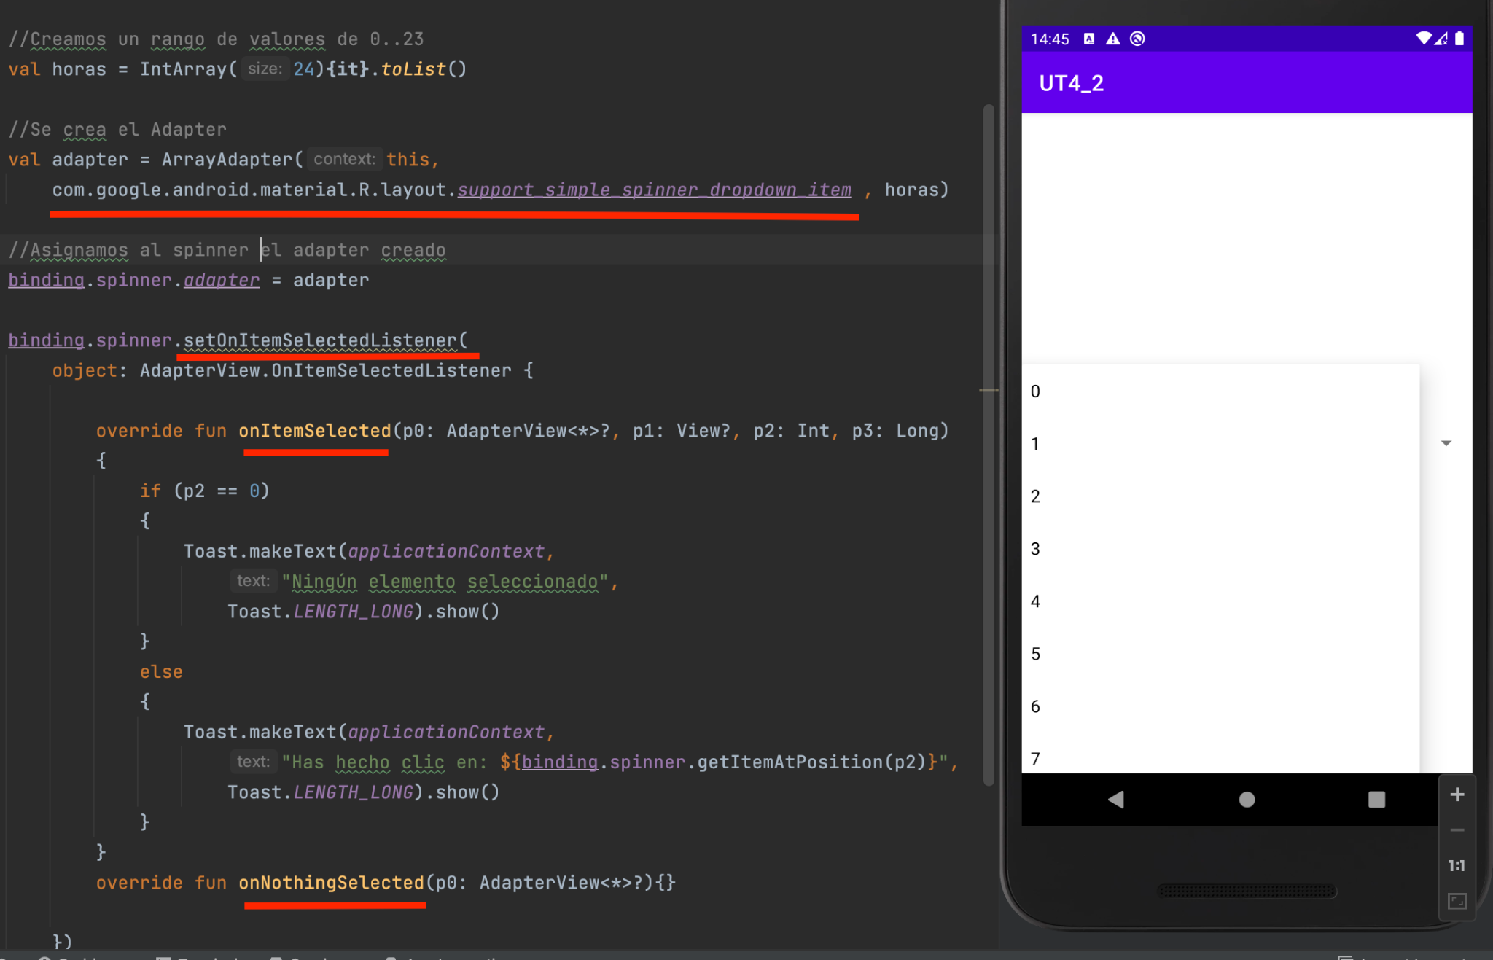

## 4.11 RecyclerView y CardView

### RecyclerView

En Android existen varios componentes diferentes para crear listas, pero si hablamos del más recomendado y flexible, entonces nos tenemos que quedar con *RecyclerView*. [Documentación oficial.](https://developer.android.com/guide/topics/ui/layout/recyclerview?hl=es-419)

Hay varias decisiones importantes que tomar a la hora de trabajar con una lista de tipo *RecyclerView*:

* Decidir el formato de cada cuadrícula. Para ellos asociarás un layout que definirá el formato de la misma.

Para nuestro proyecto vamos a crear el siguiente *layout*:

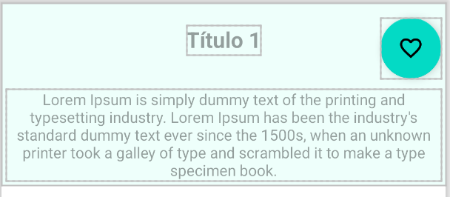

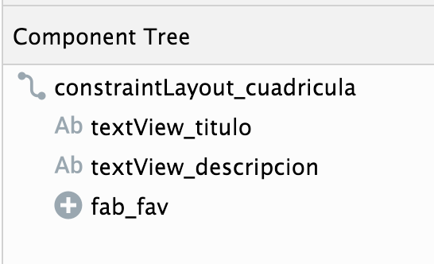

* Elige la forma en la que se muestran los elementos:
  + *LinearLayoutManager*: uno por fila
  + *GridLayoutManager*: dos por fila

Vamos a seleccionar la primera opción, a fin de empezar por el modelo más simple de lista. El código del fichero XML asociado a nuestro activity se vería así:

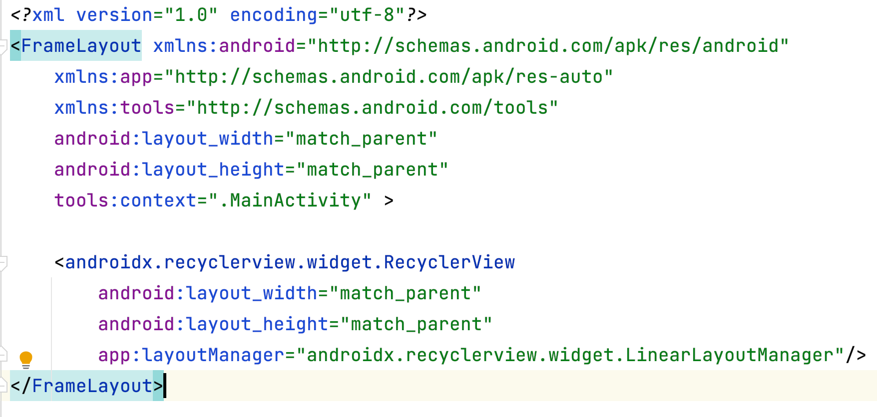

Y la vista de diseño así:

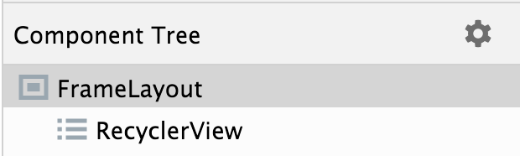

Como se observa en el árbol de componentes, el activity tiene como contenedor un *FrameLayout* (ya que solo va a contener al RecyclerView, se ha escogido el más sencillo).

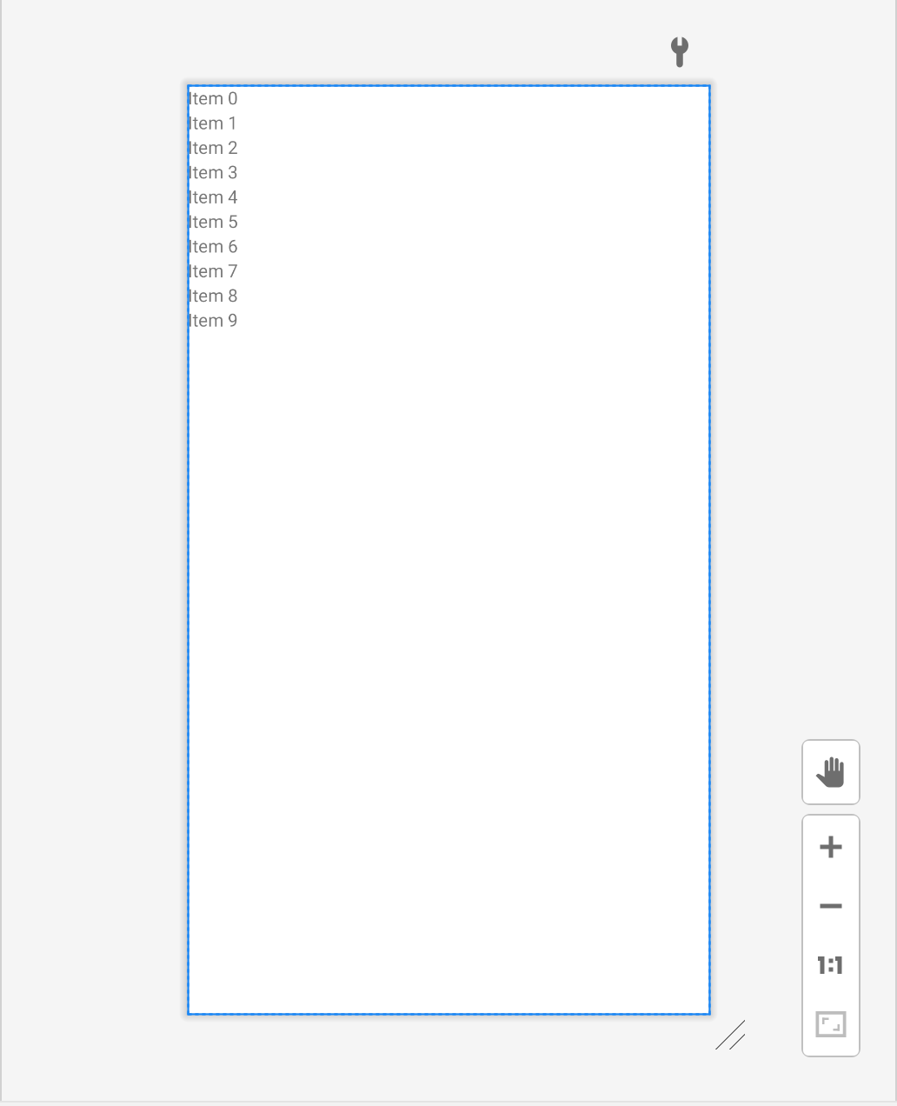

Una vez hayas tomado las decisiones anteriores, ya puedes ponerte a programar tu RecyclerView.

Lo primero de todo es añadir la dependencia en el *Gradle* a nivel de módulo.

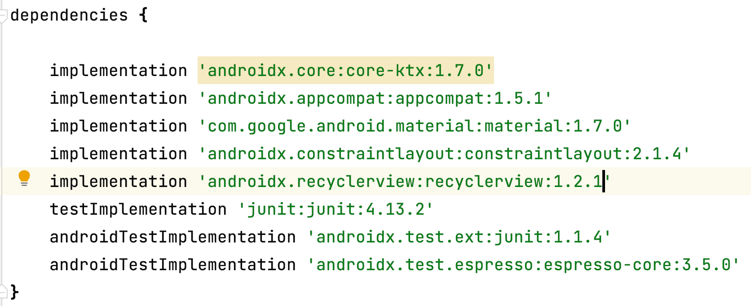

Si ahora cogemos y asignamos al atributo *“listitem”* del *RecyclerView*, el layout diseñado para cada uno de los ítems de la lista, ya podríamos ver una vista precargada de nuestra lista.



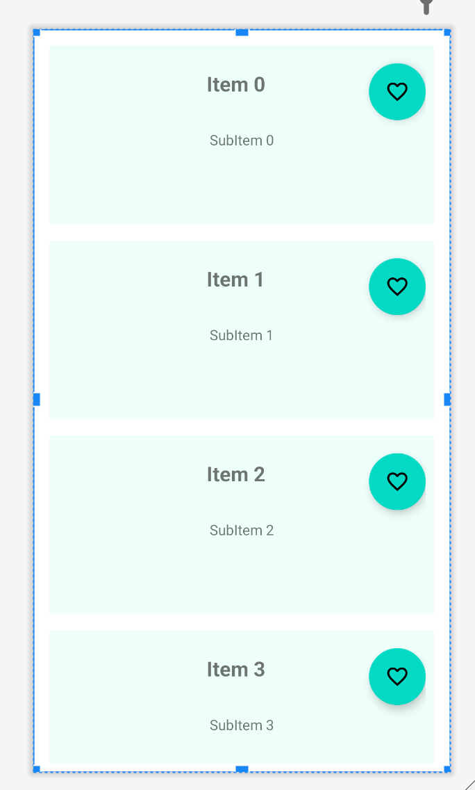

Los atributos **padding** y **margin** del *RecyclerView* y de los contenedores del activity y el layout del ítem, han sido modificados para que los ítems de la lista se puedan ver separados unos de otros.

Para continuar, es importante destacar, que el *RecyclerView* necesita de una serie de *subcomponentes* para poder programar su comportamiento.

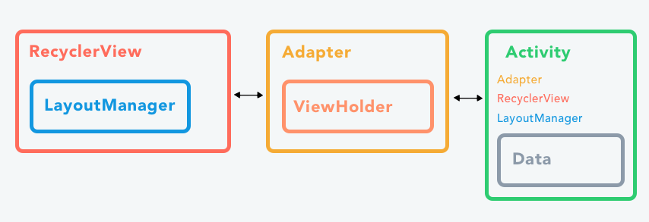

El primero de ellos, es crear una clase que represente a cada ítem. Vamos a llamarla así (**Item**), y como solo necesitamos que incluya un constructor para crear objetos de este tipo, la implementación es muy sencilla.

Como se ve en la imagen, los atributos de la clase deben ser uno de los tipos de datos propios de **Kotlin**, no uno de los tipos asociados a las views de la interfaz gráfica.

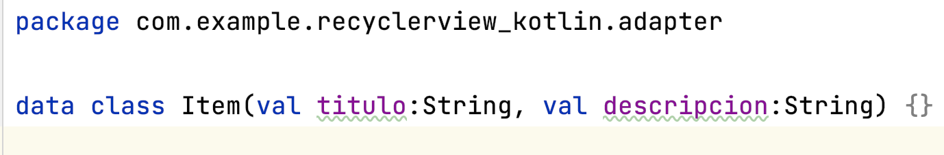

El segundo es el **ViewHolder**. Aquí sí que vamos a crear una clase que tendrá como atributos los objetos gráficos del layout asociado a cada cuadrícula de la lista (views).

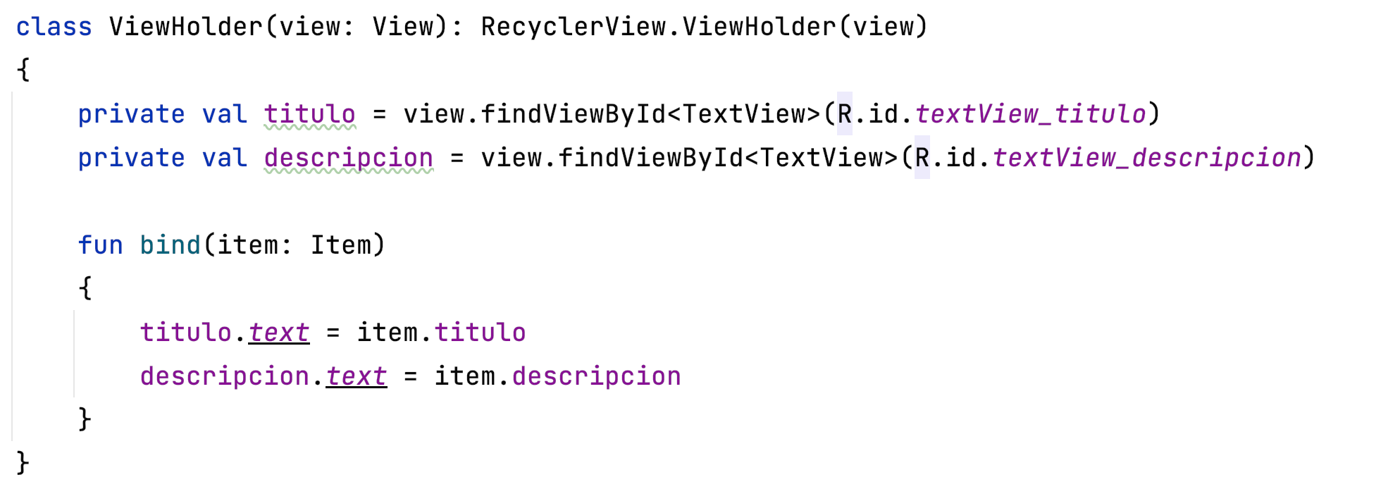

La clase **ViewHolder**, se suele declarar en el interior del tercer subcomponente, el **Adapter**. Esta nueva clase (**ItemAdapter**) tiene que implementar la interfaz *RecyclerView.Adapter*. Al implementar dicha interfaz, es obligatorio redefinir los métodos *onCreateViewHolder()*, *onBindViewHolder()* y *getItemCount()*.

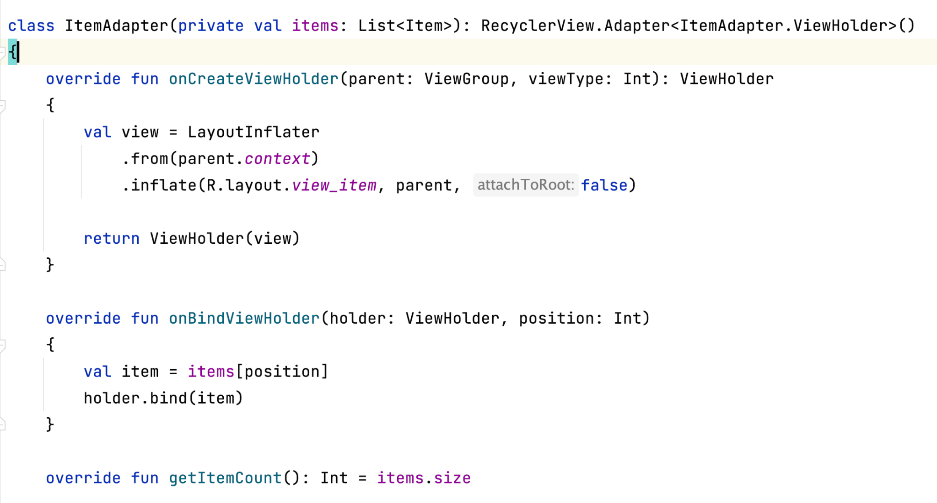

La funcionalidad de cada uno de estos métodos es la siguiente:

1. *OnCreateViewHolder*: carga la vista gráfica de las cuadrículas de la lista.
2. *onBindViewHolder*: asocia un objeto de tipo Item con un objeto de tipo ViewHolder, es decir, asocia los objetos de la lista de items con los objetos gráficos que representan cada una de las cuadrículas.
3. *getItemCount*: devuelve el número de elementos de la lista.

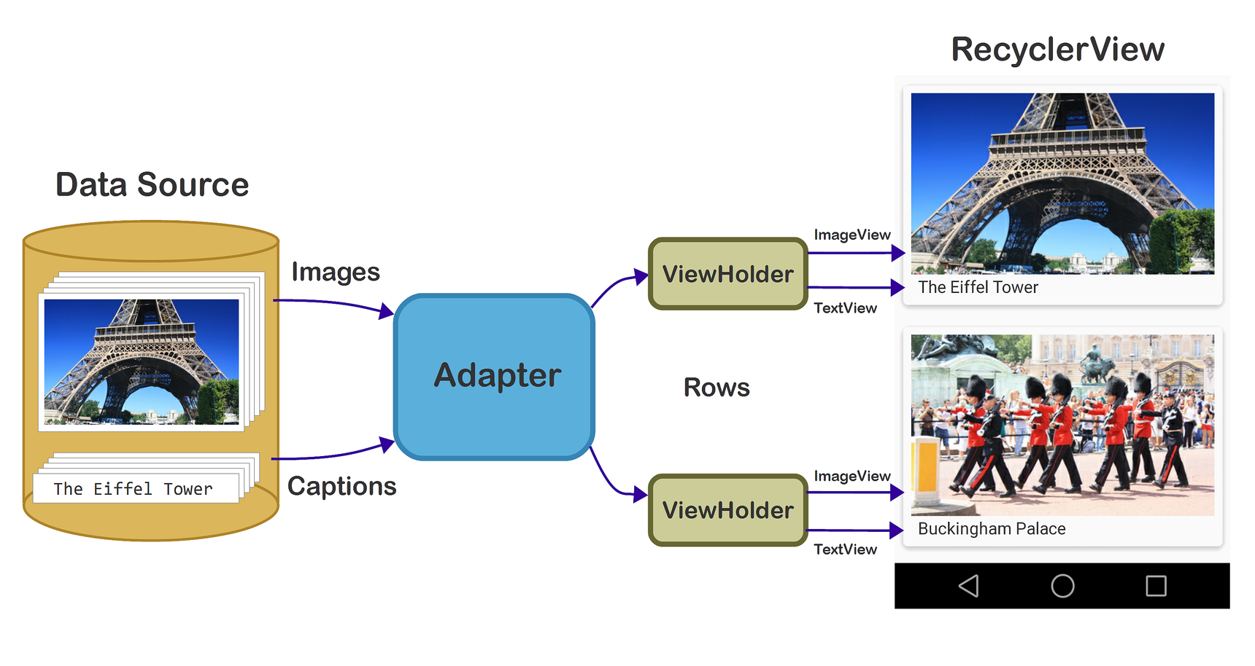

Por último, solo faltaría crear la lista de items que queremos representar en la lista (*RecyclerView*) dentro del Activity.

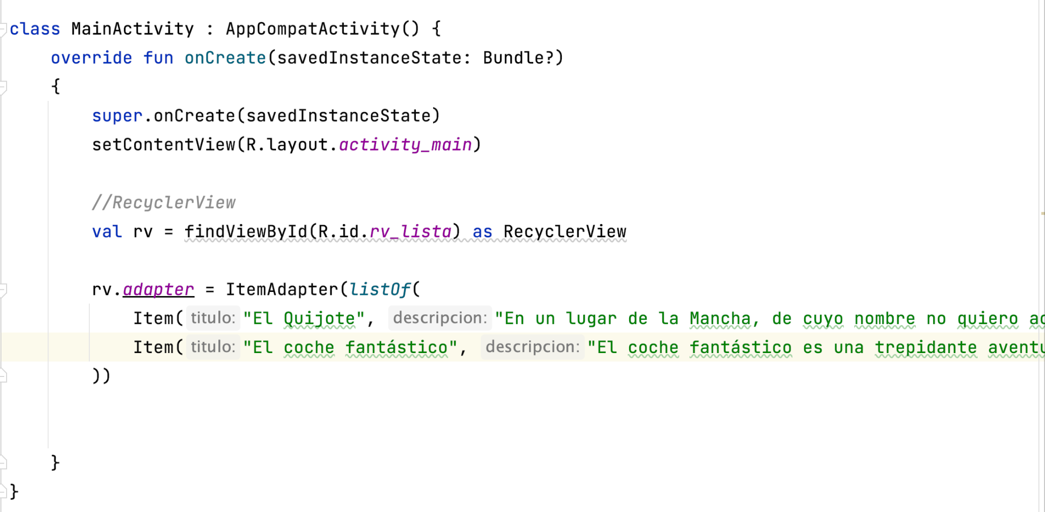

Y así es como se vería en la app. Aquí tienes el [proyecto completo](https://drive.google.com/file/d/1glSo-kFECXWexHFWQyQT44TYRhs3OEYB/view?usp=sharing).

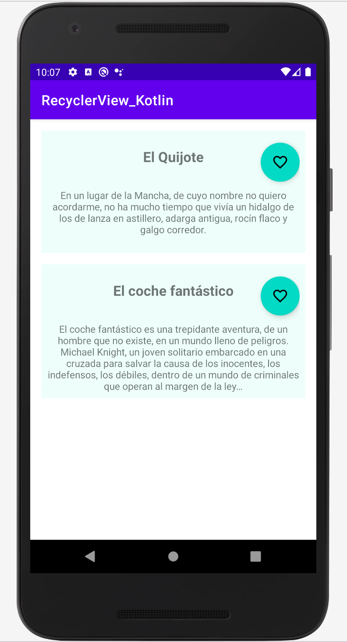

#### 3.1 Eventos onClick en un item del RecyclerView

A la hora de gestionar el click sobre un botón que tenemos dentro de un item del RecyclerView, debemos hacerlo dentro del método onBindViewHolder.

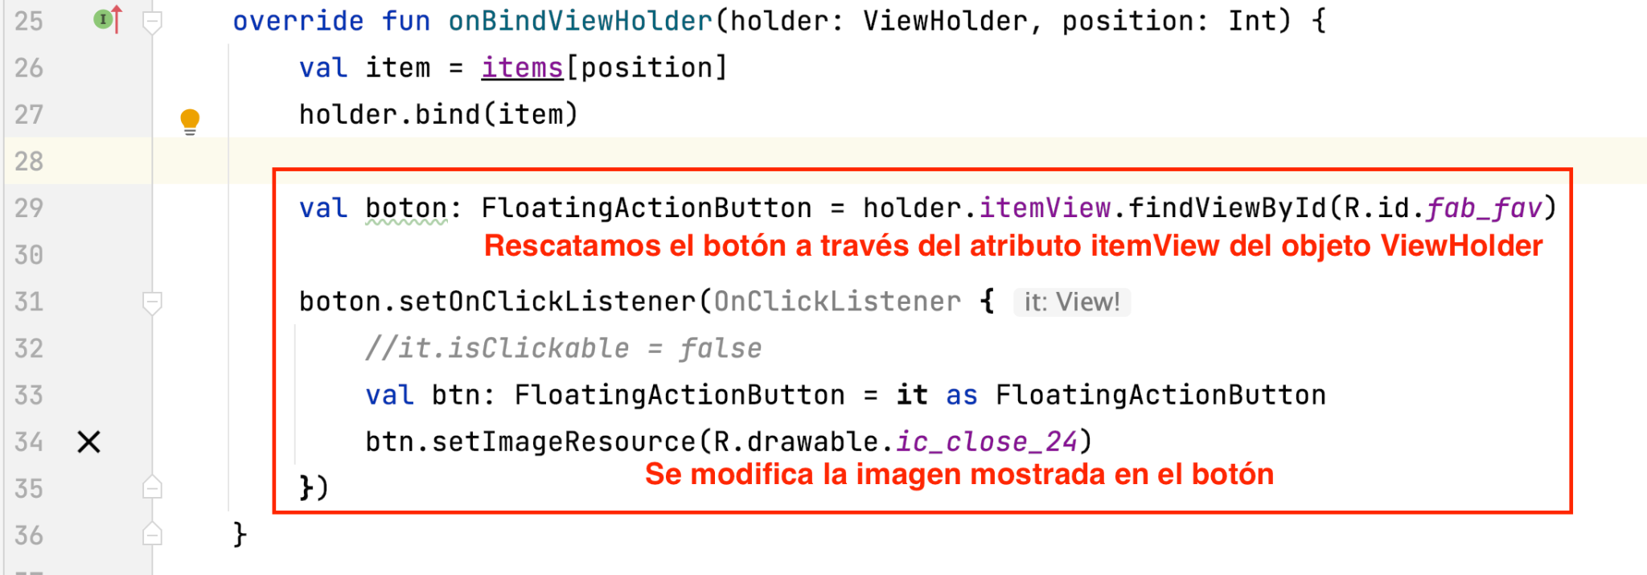

### CardView

Los *CardView*, como cualquier ViewGroup, se podrán añadir a los layouts, activities, o fragments.

La principal ventaja de utilizar los *CardView*, además de agrupar los elementos en modo tarjeta, es la posibilidad de manipular el sombreado y elevación del layout, así cómo la posibilidad de redondear las esquinas.

Algunas propiedades interesantes de *CardView* son:

*app:cardCornerRadius* → permite especificar el redondeo de las esquinas.

*app:cardElevation* → eleva la CardView, a mayor elevación, mayor proyección de la sombra.

Por defecto, las CardView no tienen el efecto Ripple. Para ello se deberían añadir los siguientes atributos:

android:clickable="true"

android:foreground="?android:attr/selectableItemBackground"

En la imagen siguiente, se puede ver el uso de una *CardView* dentro de una *ListView*.

**activity_main.xml**

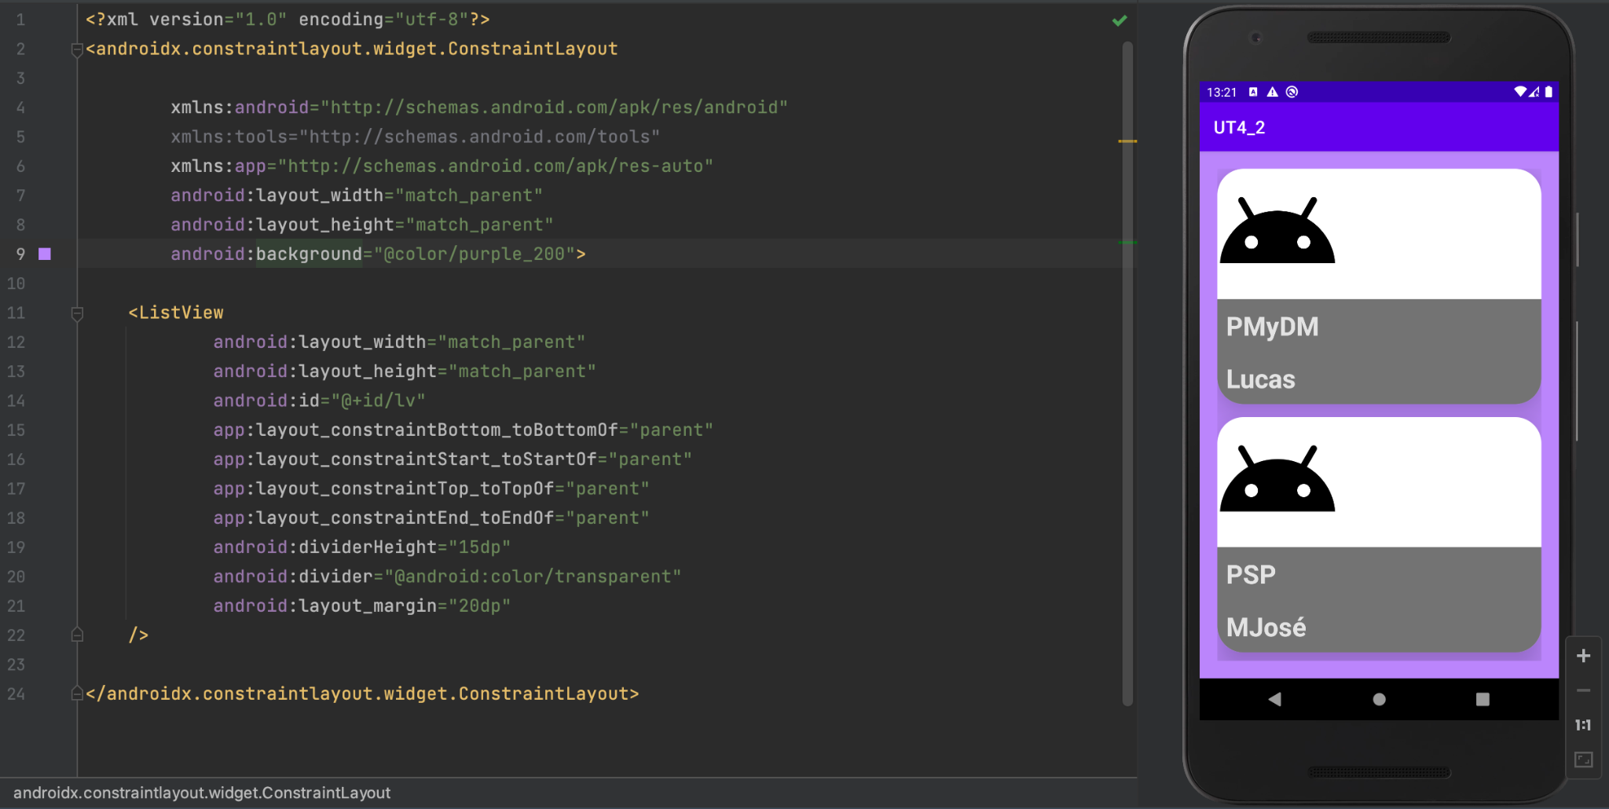

**listview_item.xml**

